武威六中2017-2018学年度高三一轮复习过关考试（一）数学（理）
一、选择题（每小题只有一个正确选项，请将正确答案填在答题卡上.每小题5分，共40分）
1. 已知集合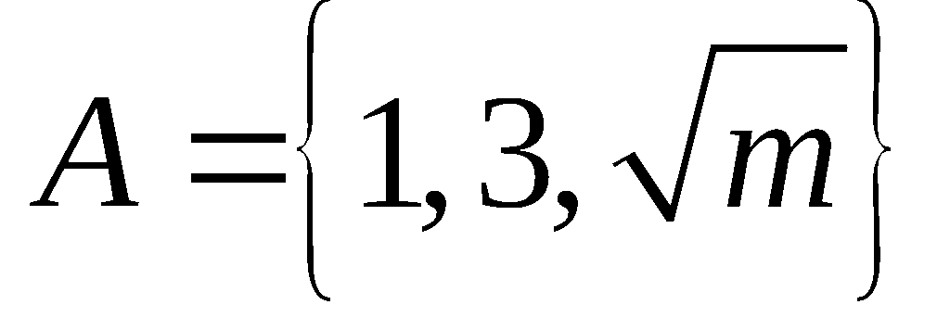，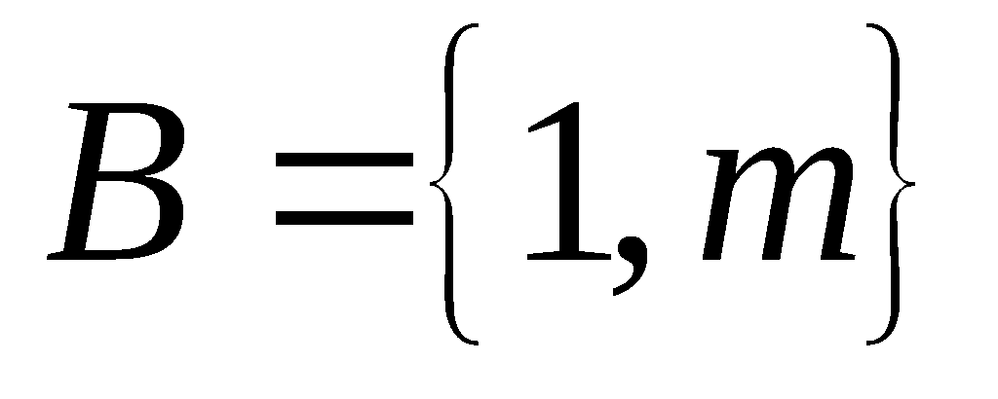，若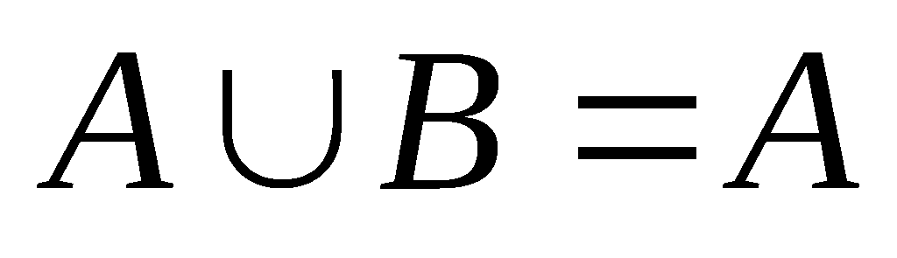，则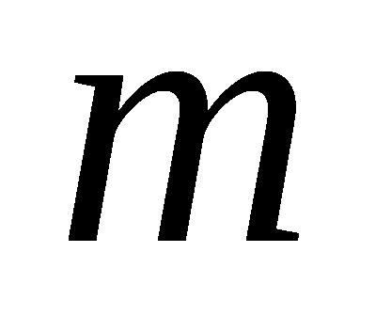=（ ）
A. 0或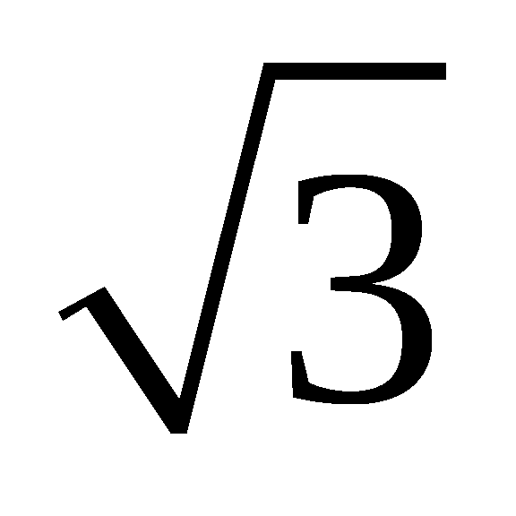 B. 1或 C. 0或3 D. 1或3
2. 欧拉公式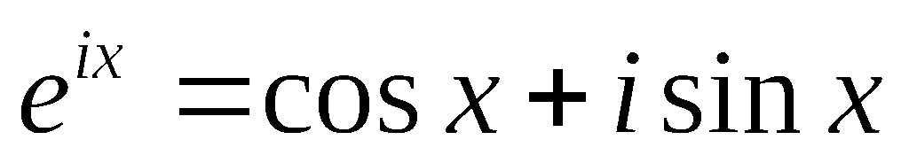（为虚数单位）是由瑞士著名数学家欧拉发明的，它将指数函数的定义域扩大到复数，建立了三角函数和指数函数的关系，它在复变函数论里占有非常重要的地位，被誉为“数学中的天桥”，根据欧拉公式可知，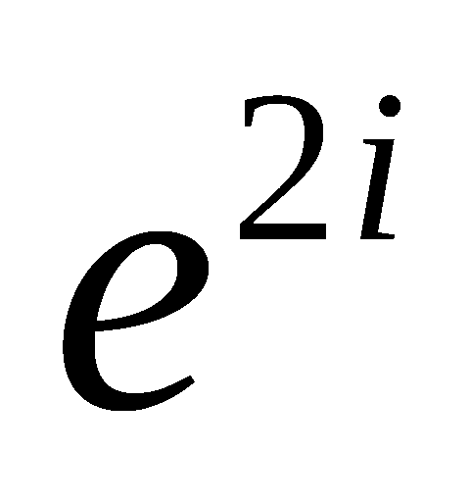表示的复数在复平面中位于（ ）
A．第一象限 B．第二象限 C．第三象限 D．第四象限
3. 下列四个对应中，哪个对应不是从到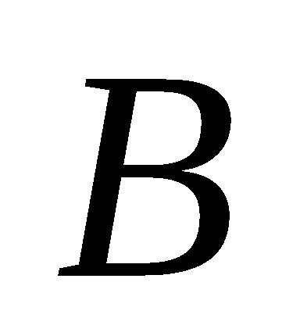的映射？
A. 设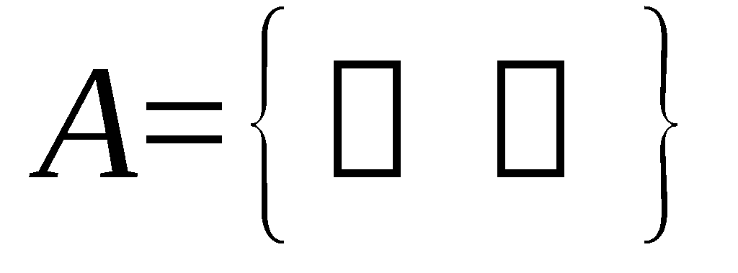，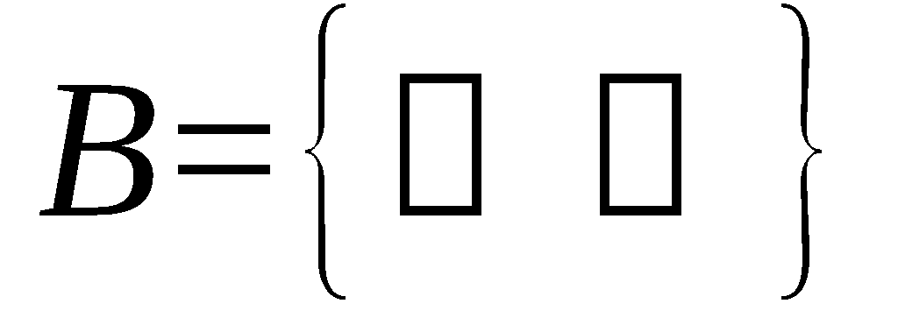，对应关系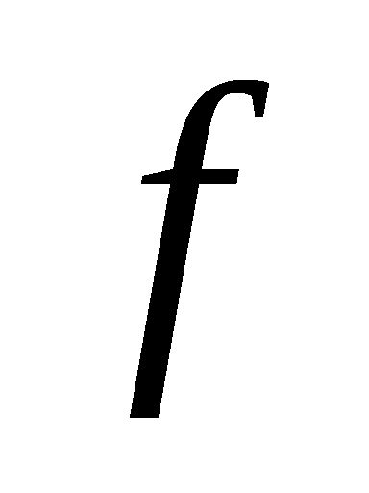：矩形和它的面积对应.
B. 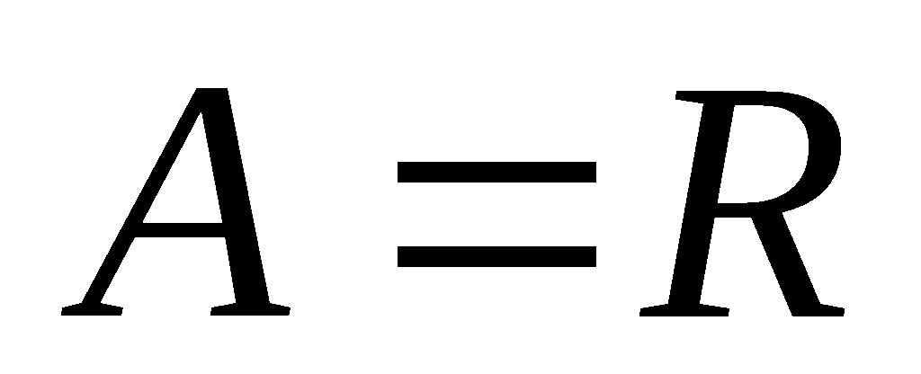，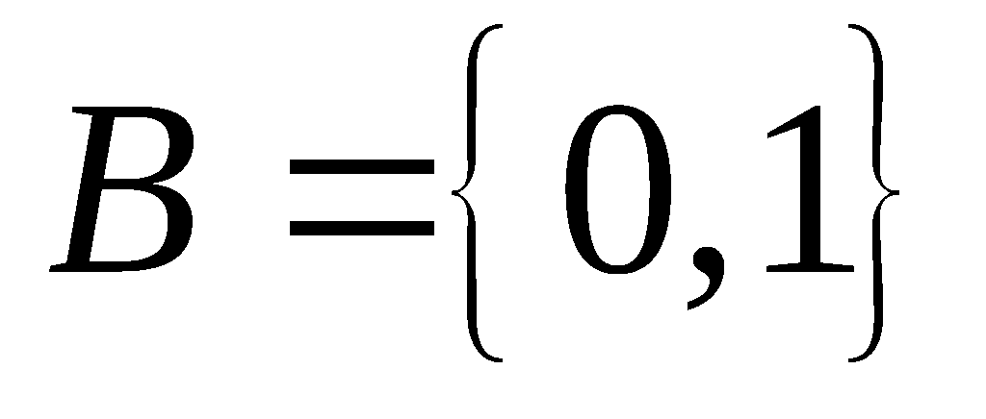，对应关系：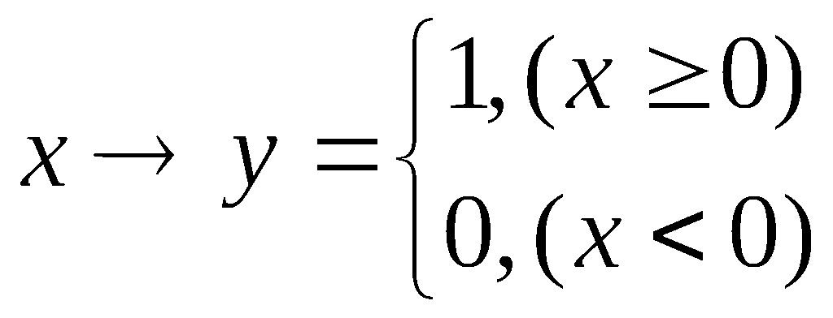.
C. 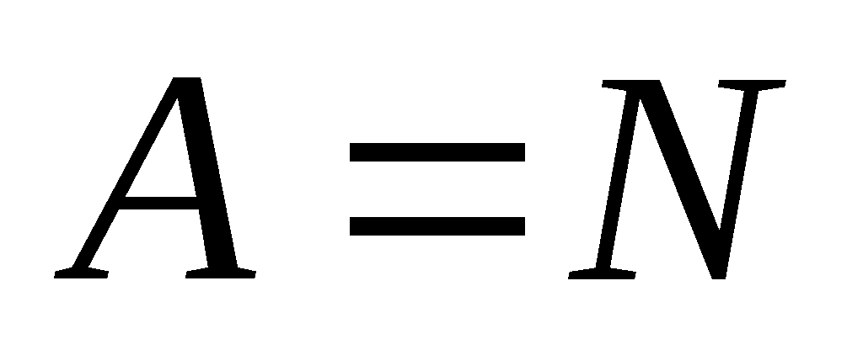，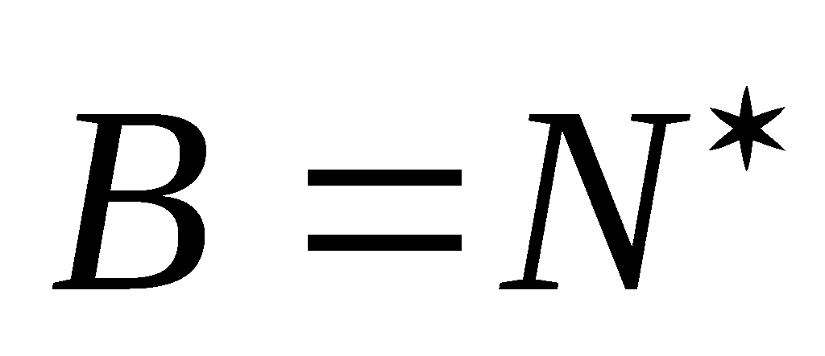，对应关系：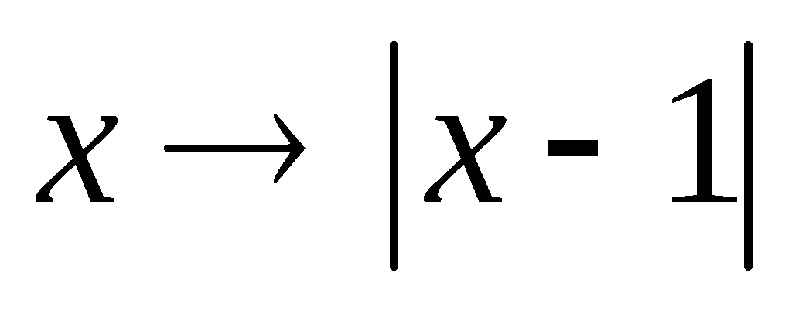.
D. 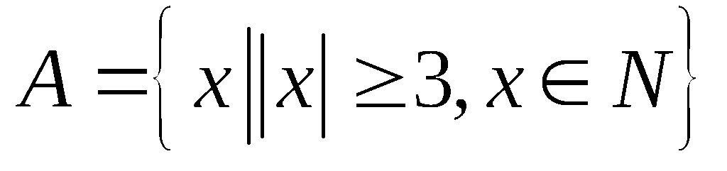，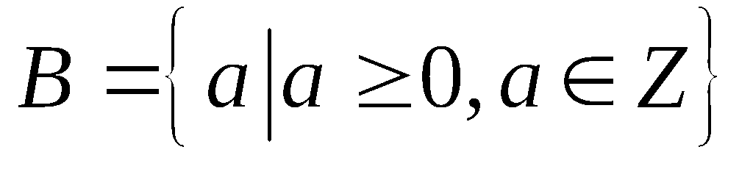，：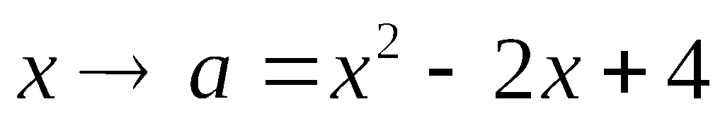.
4．已知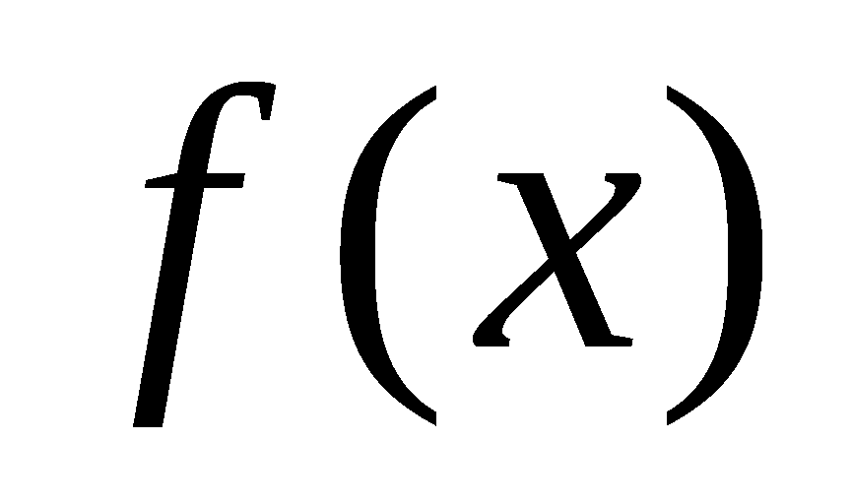是上的奇函数，当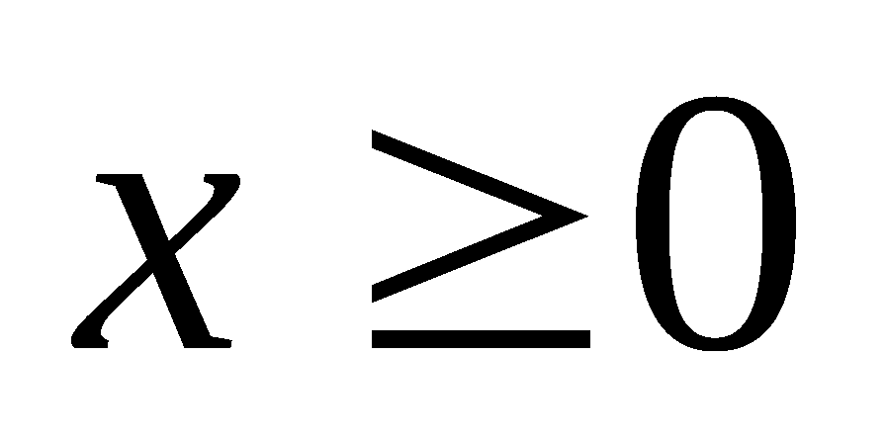时，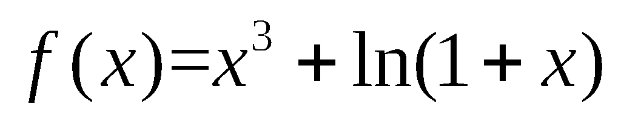，则当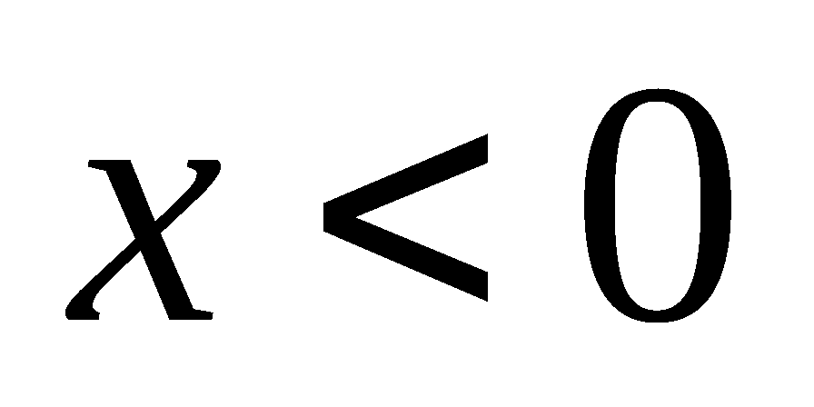时，＝ ( )
A．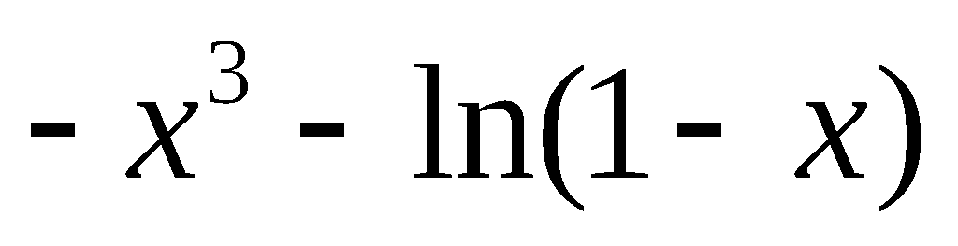 B．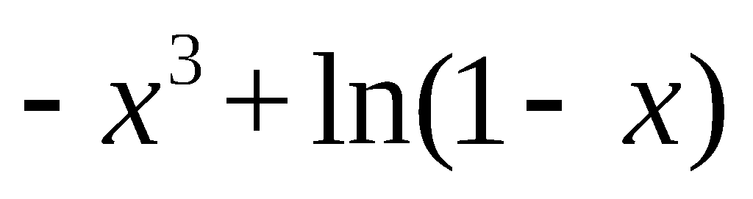
C． 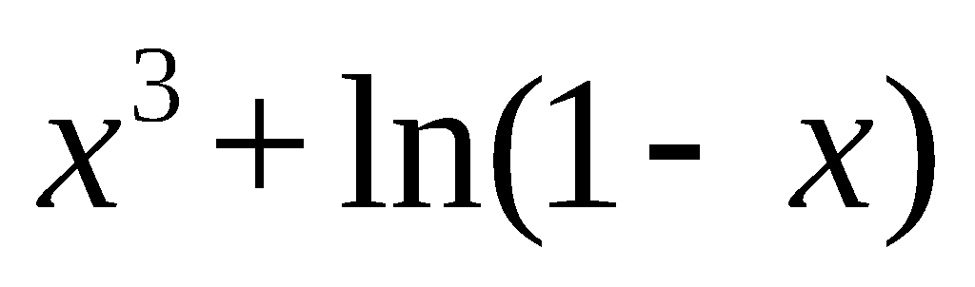 D．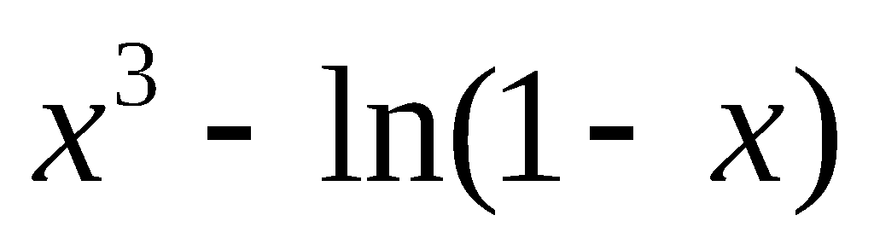
5．已知命题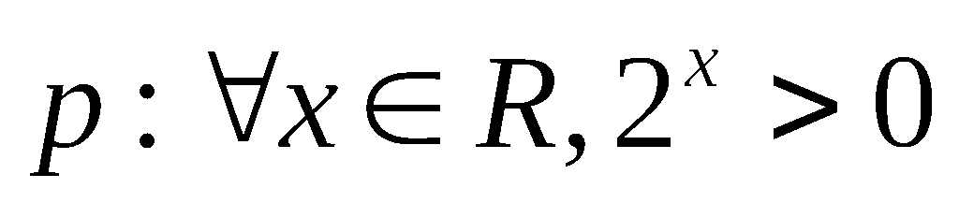，命题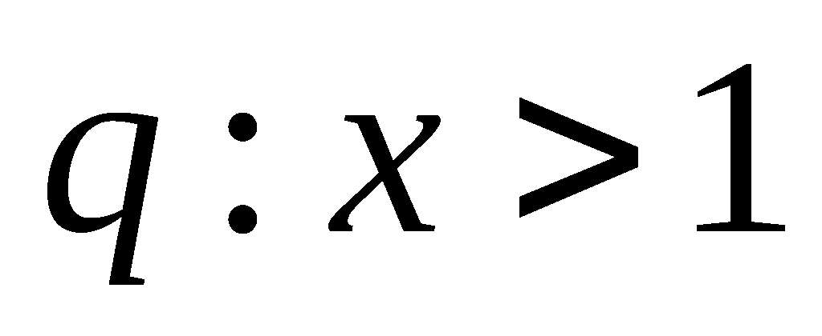是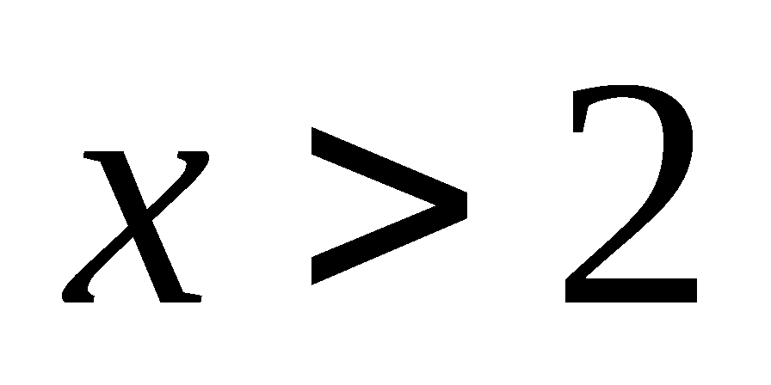的充分不必要条件，则下列命题为真命题的是( )．
A．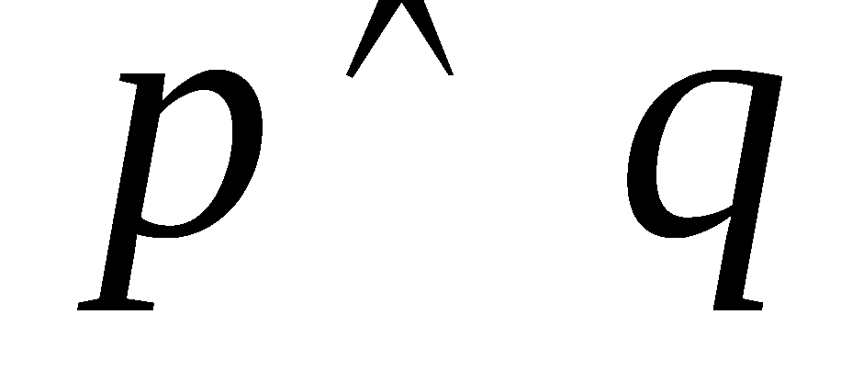 B．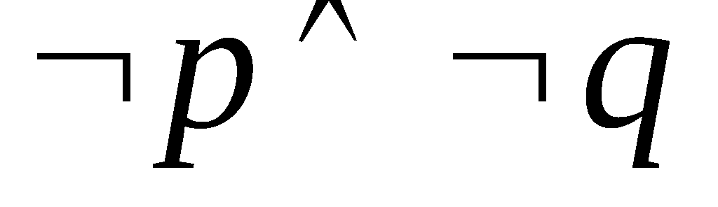
C．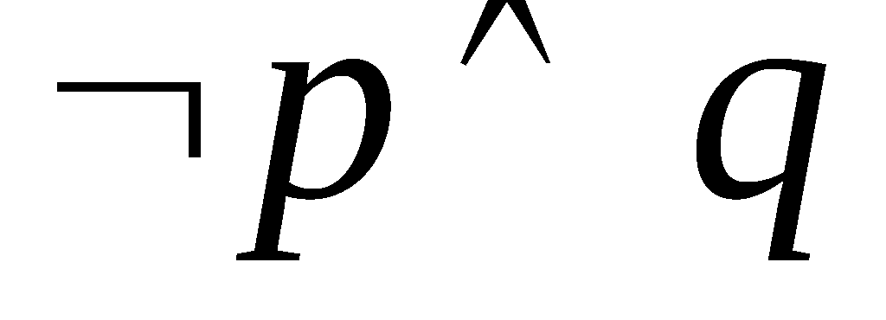 D．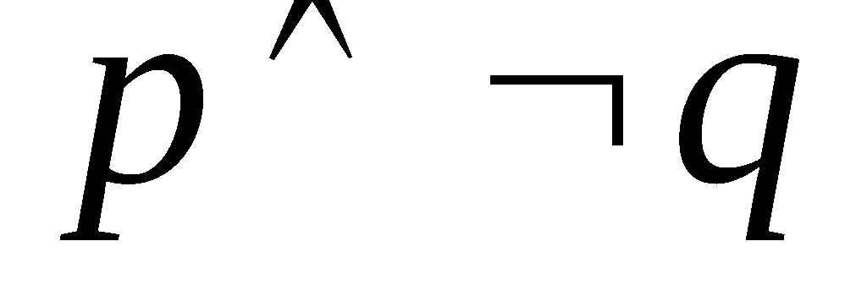
6.若函数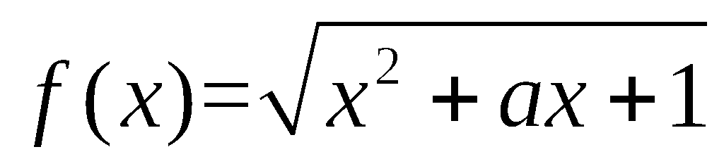的定义域为实数集，则实数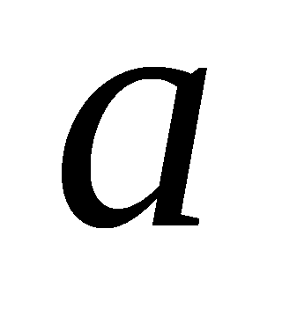的取值范围为 ( )．
A．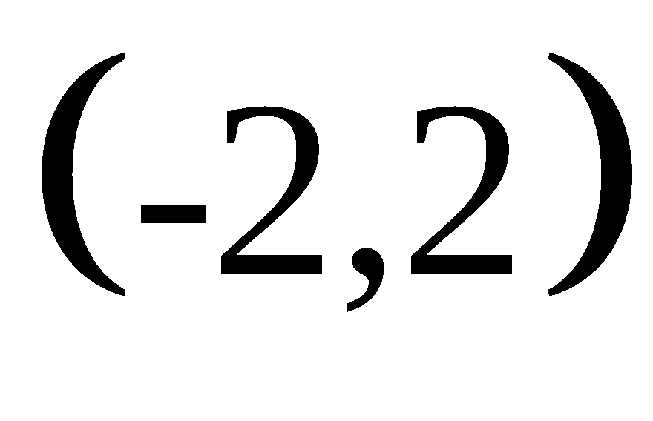 B．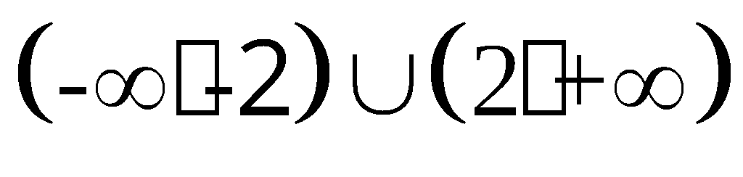 C．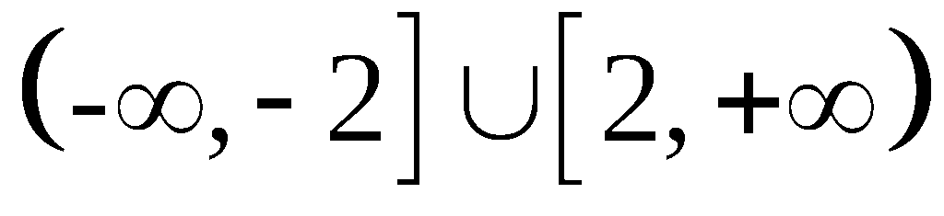 D．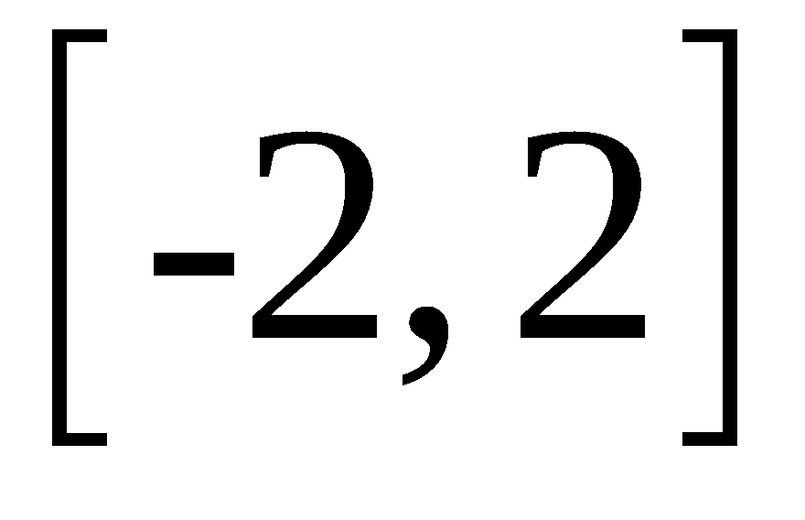
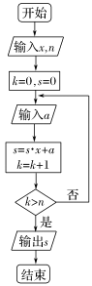
7．中国古代有计算多项式值的秦九韶算法，如图是实现该算法的程序框图.执行该程序框图，若输入的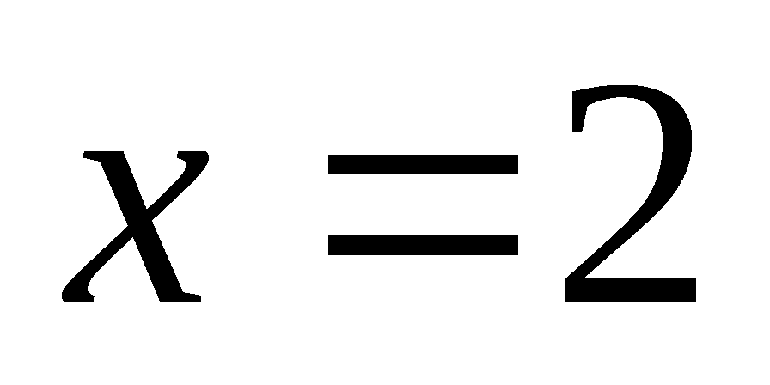， 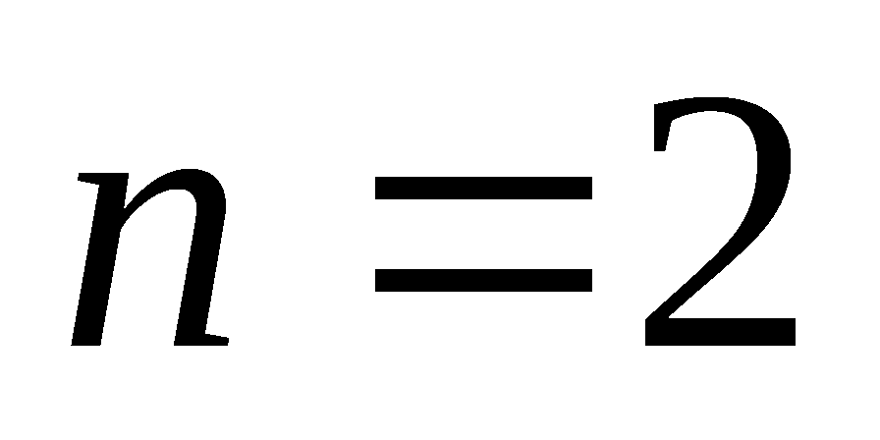，依次输入的为2，2，5，则输出的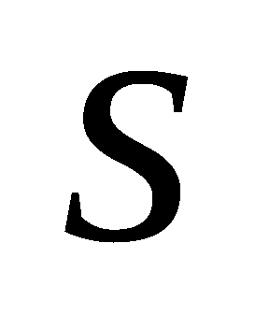＝( )
A. 7 B. 12 C. 17 D. 34
8. 奇函数的定义域为，若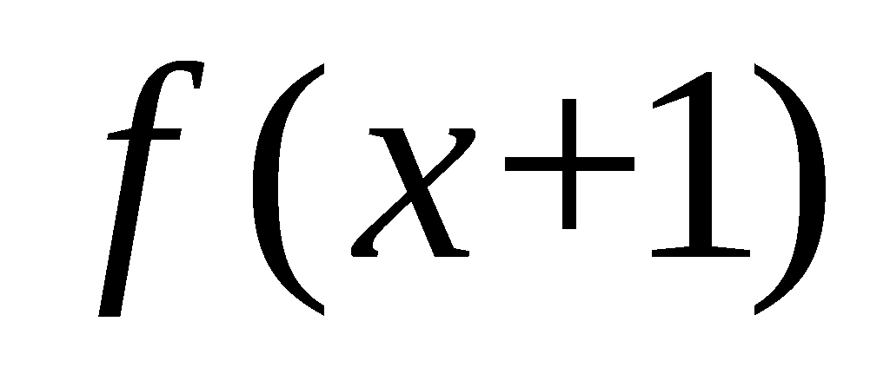为偶函数，且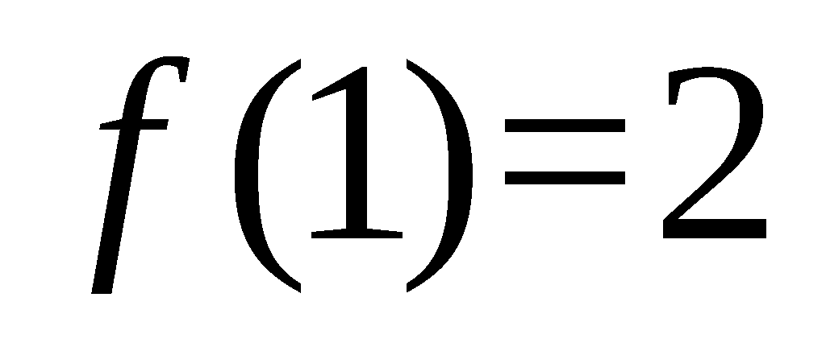，则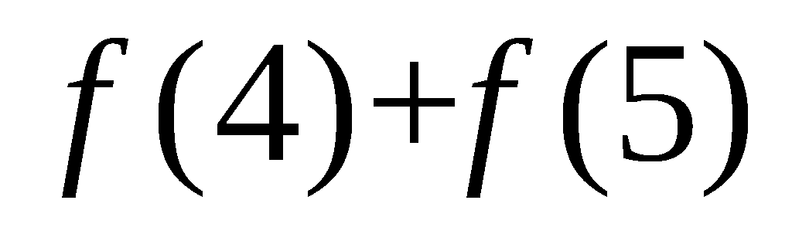的值为( )
A.2 B.1 C.－1 D.－2
9.已知是函数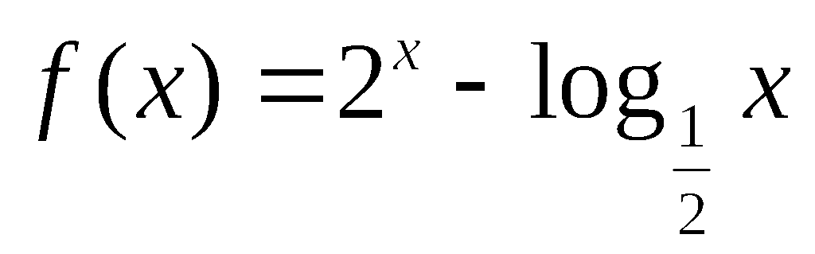的零点，若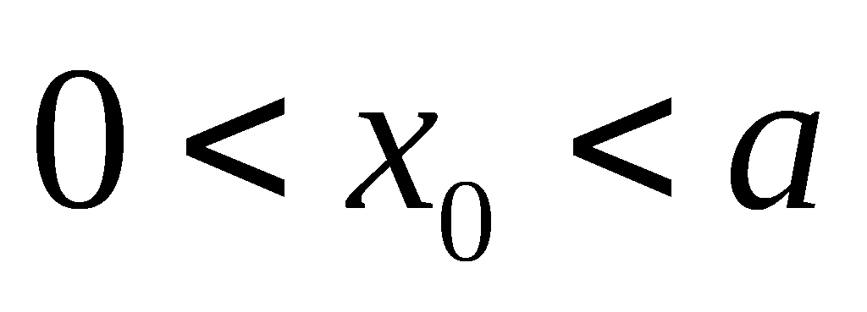，则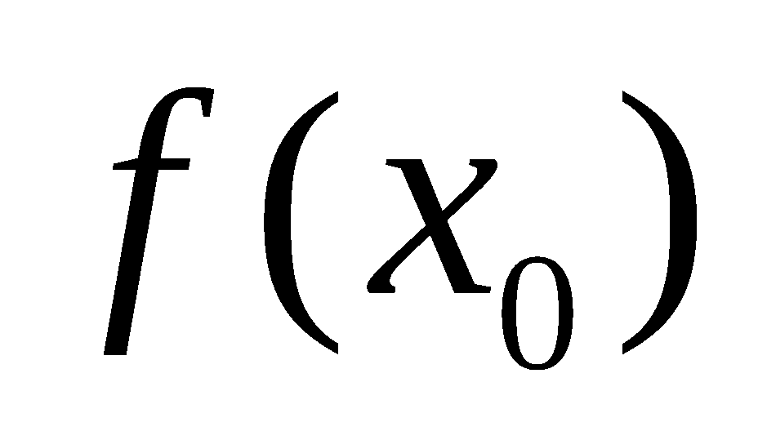的值满足（ ）
A. 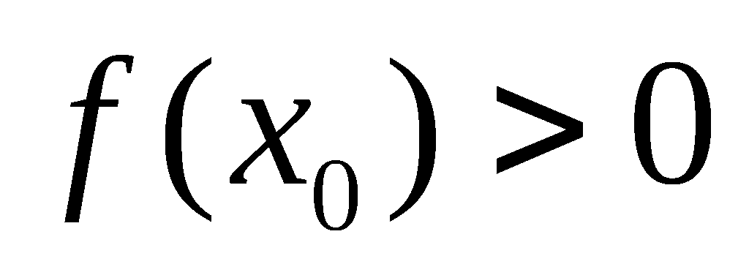 B. 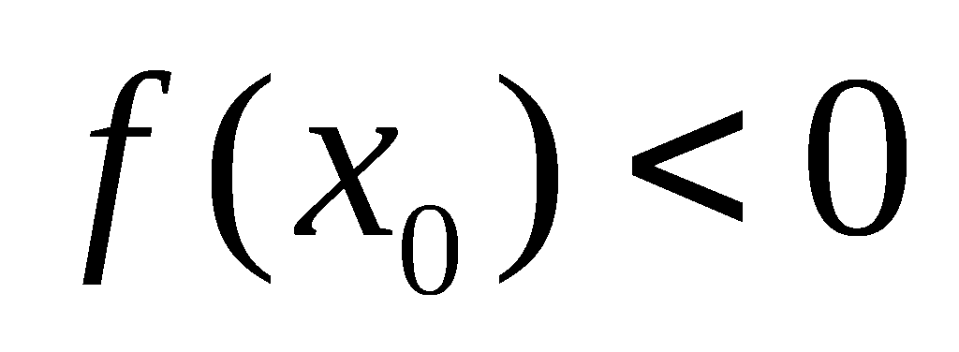
C. 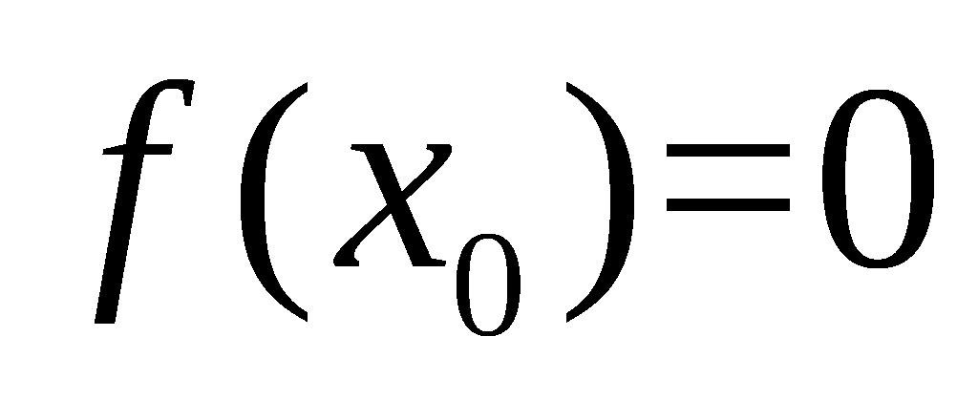 D. 的符号不确定
10. 函数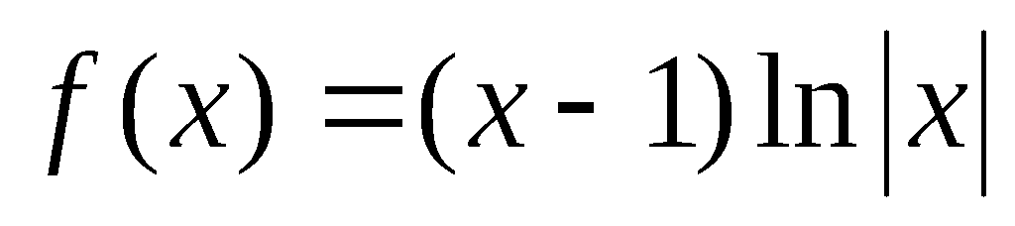的图象可能为 ( )．
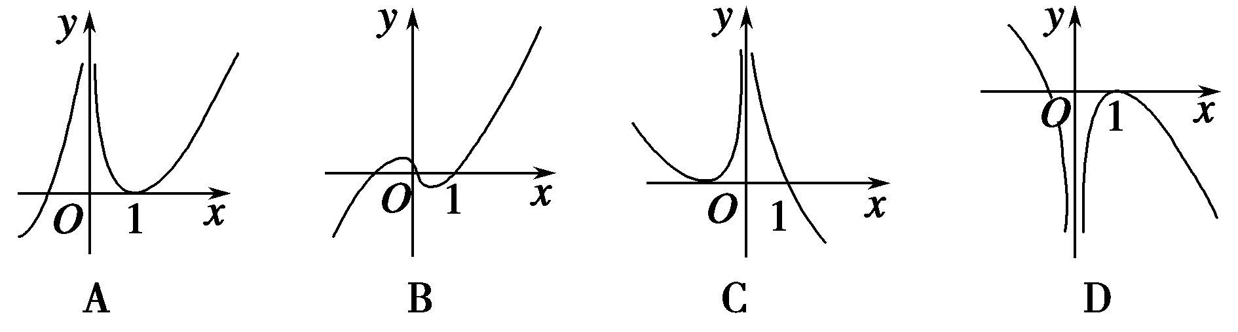
11.已知函数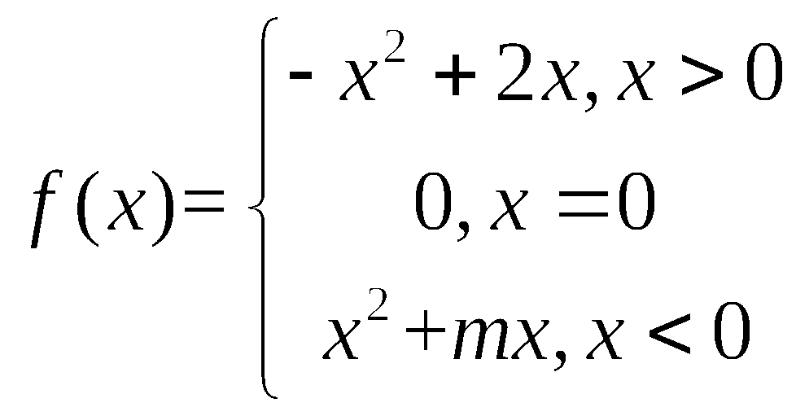是奇函数，且在区间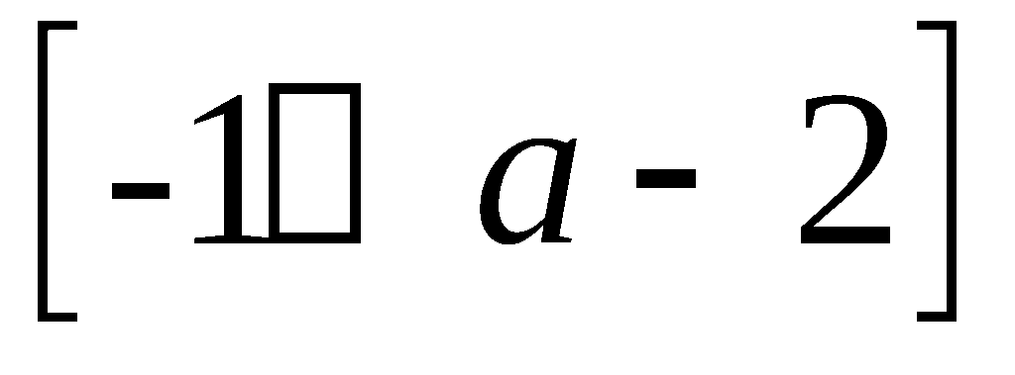上满足任意的
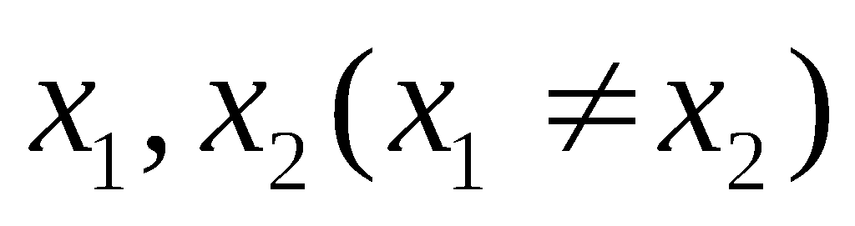，都有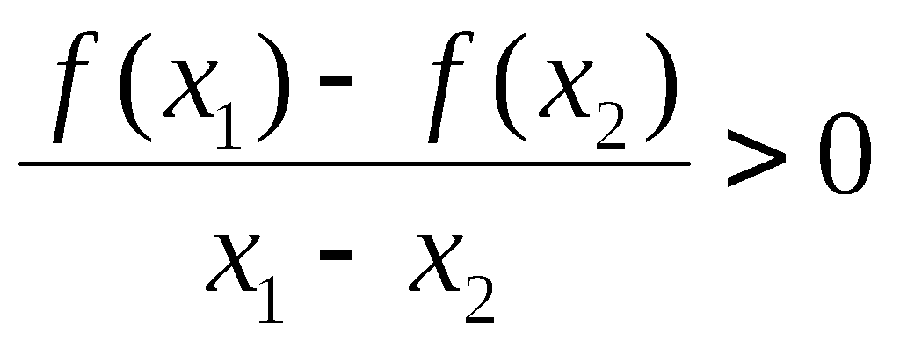，则实数的取值范围是（ ）
A. 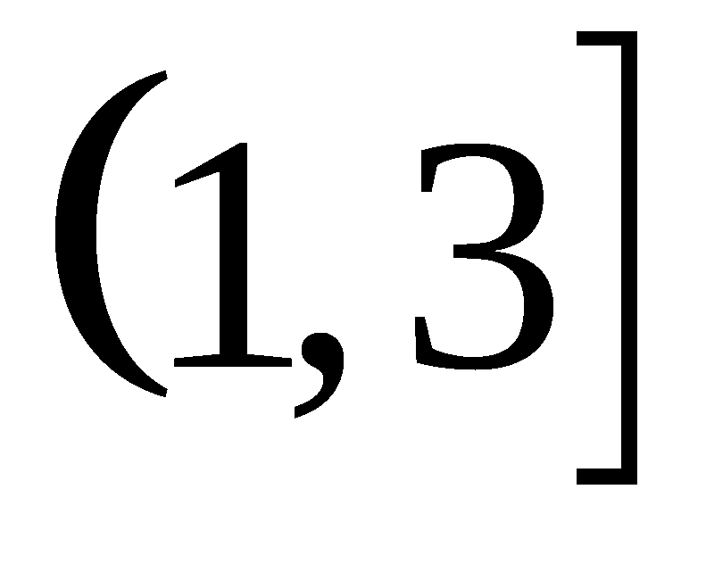 B. 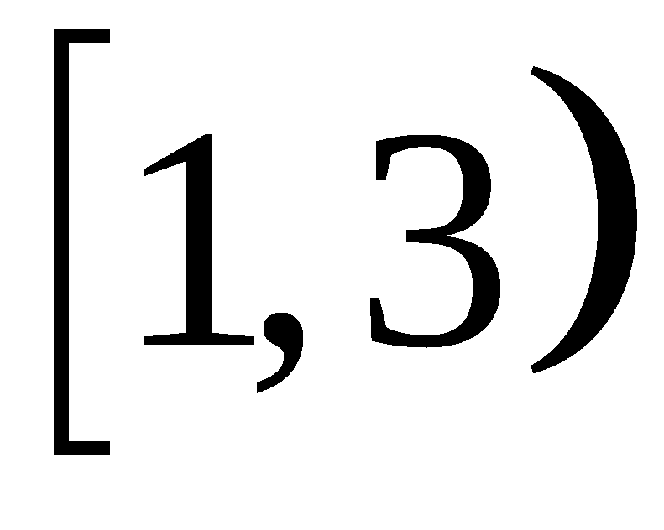 C. 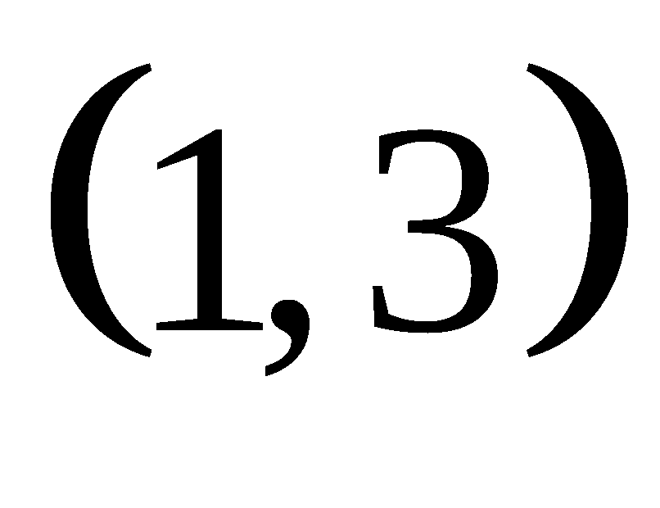 D. 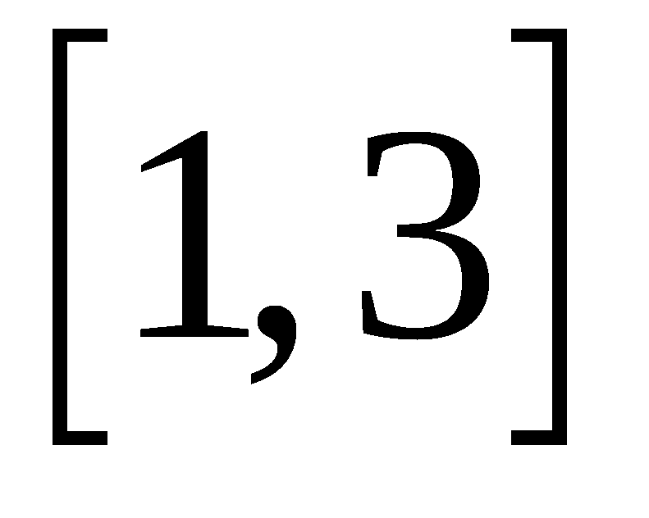
12. 若满足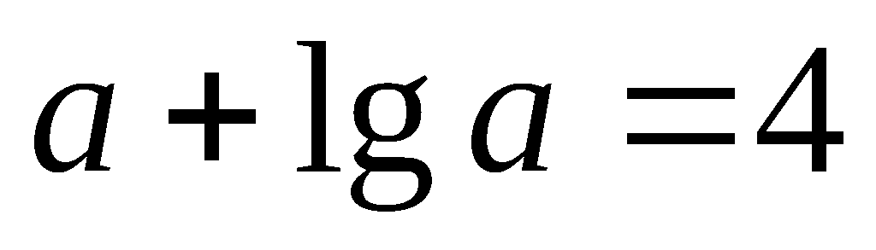，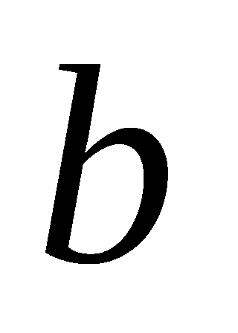满足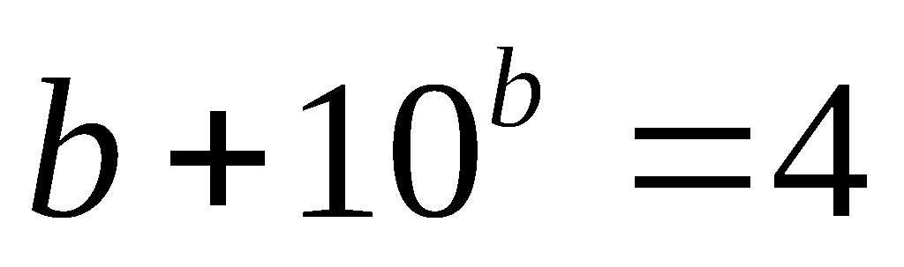，函数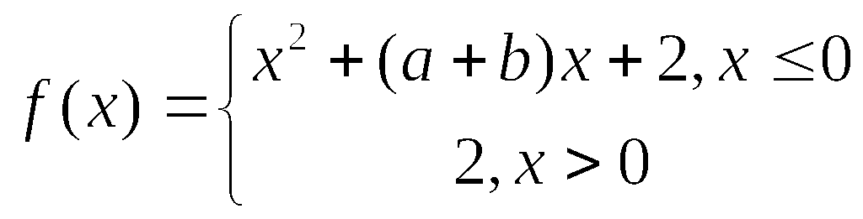，则关于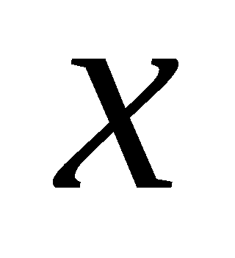的方程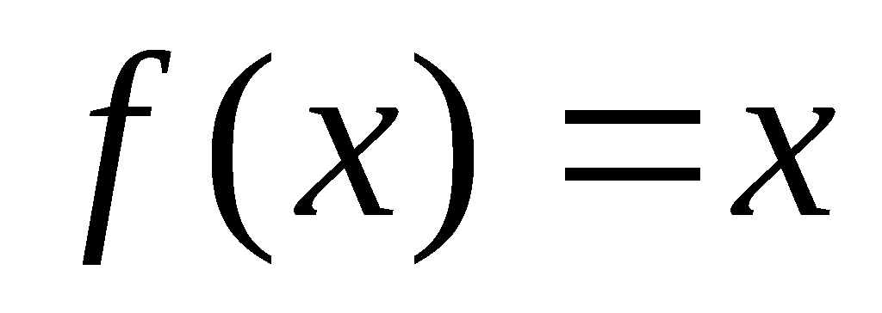解的个数是（ ）
A. 1 B. 2 C. 3 D. 4
- 填空题（每小题5分，共20分）
13. 已知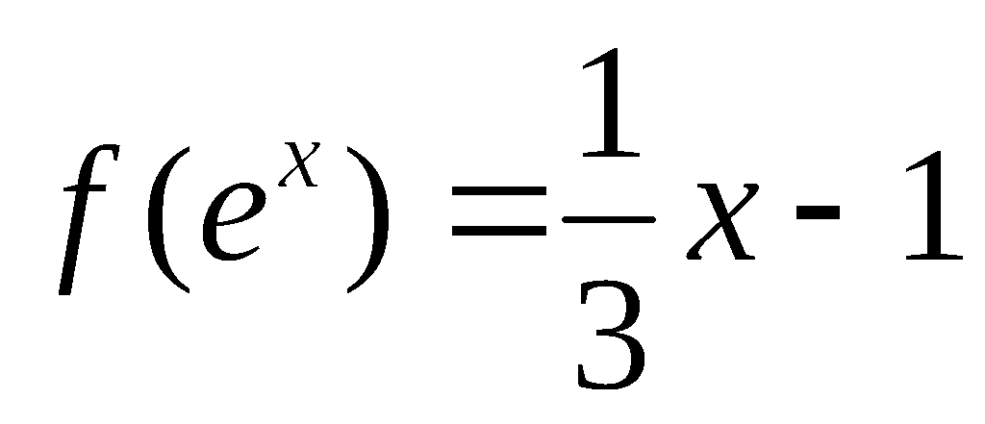，求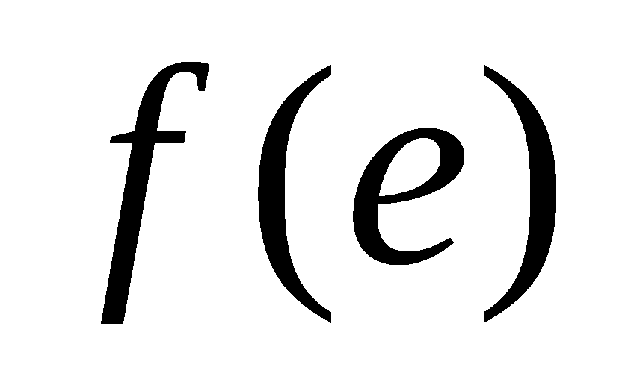= .
14. 已知函数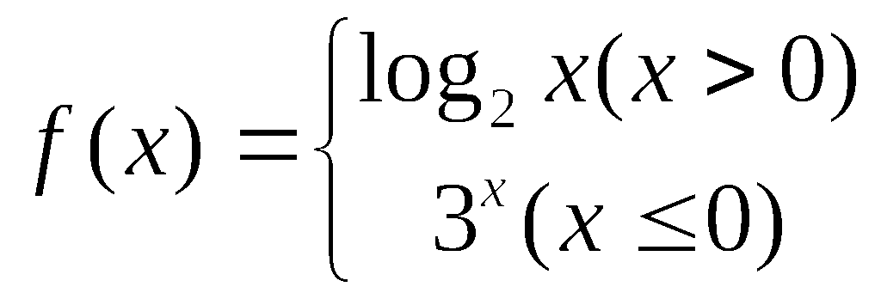，则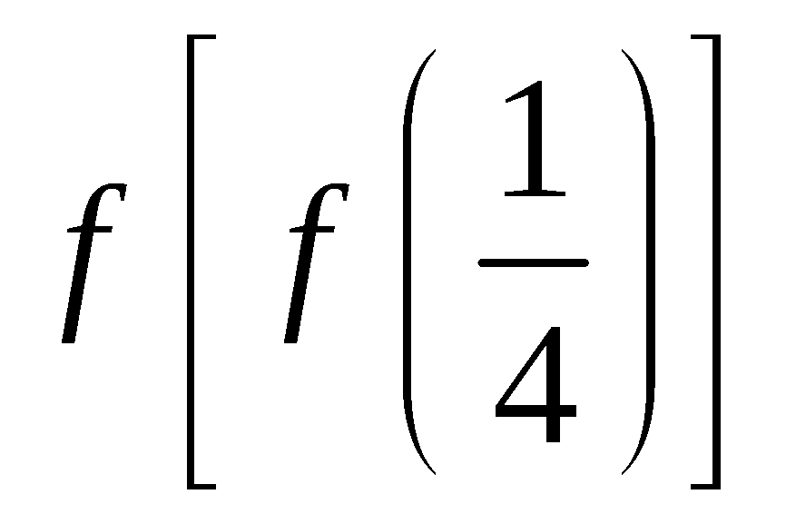的值是 .
15.若函数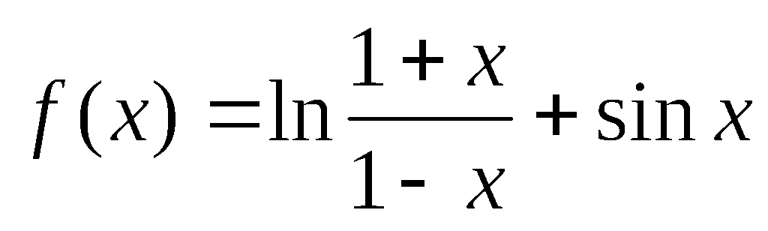，则关于的不等式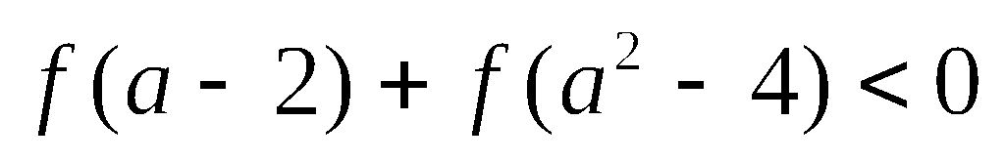的解集
是 .
16.已知函数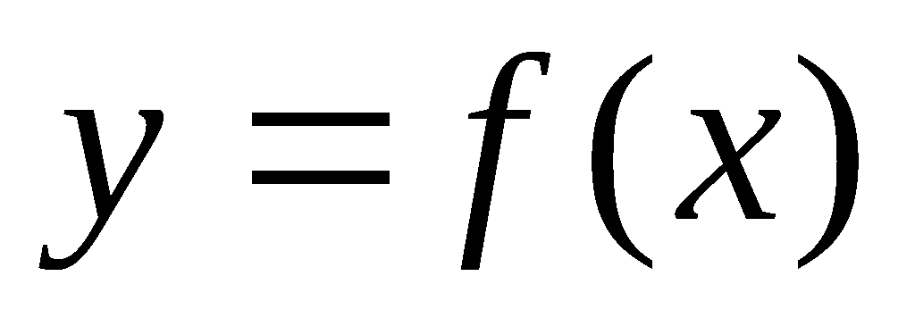是上的偶函数，对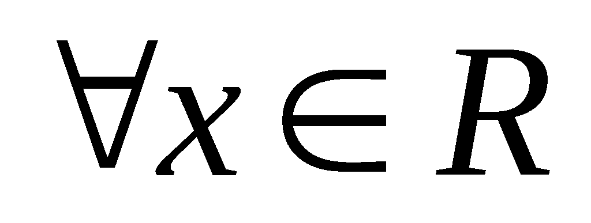都有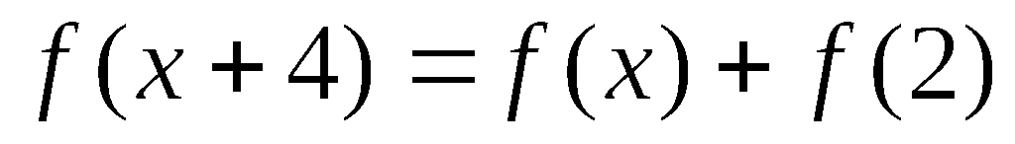成立．当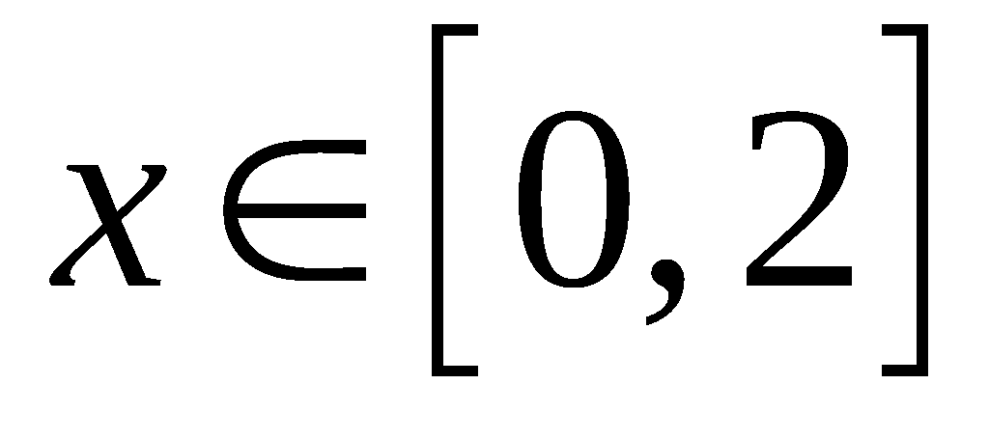，单调递减，给出下列命题：
①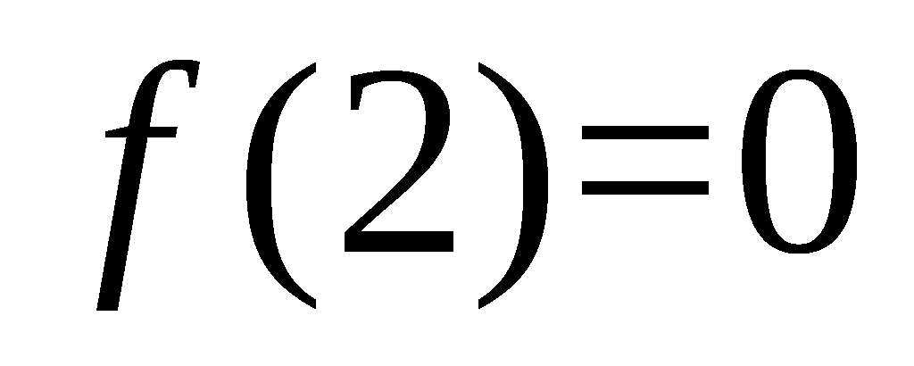；
②直线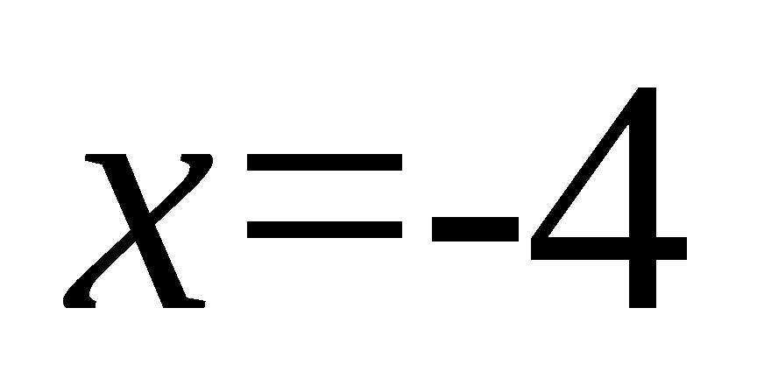是函数图象的一条对称轴；
③函数在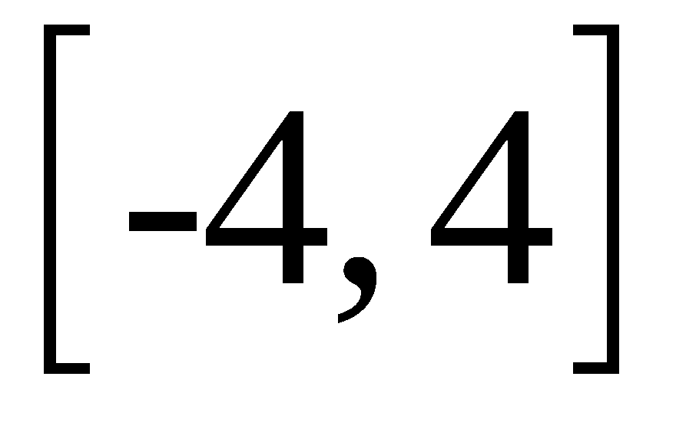上有四个零点；
④区间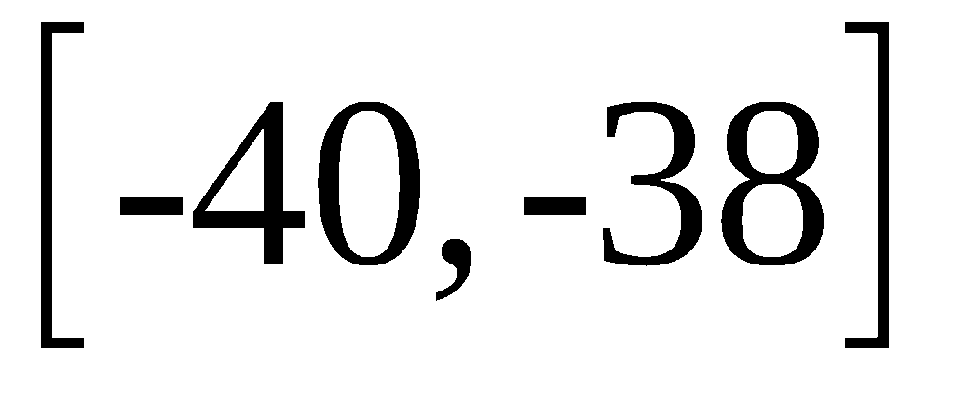是的一个单调递增区间.
其中所有正确命题的序号为________．
三、解答题
17. 设命题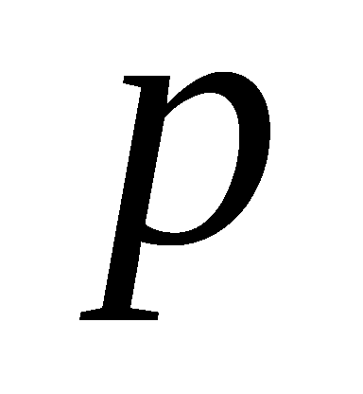：关于的不等式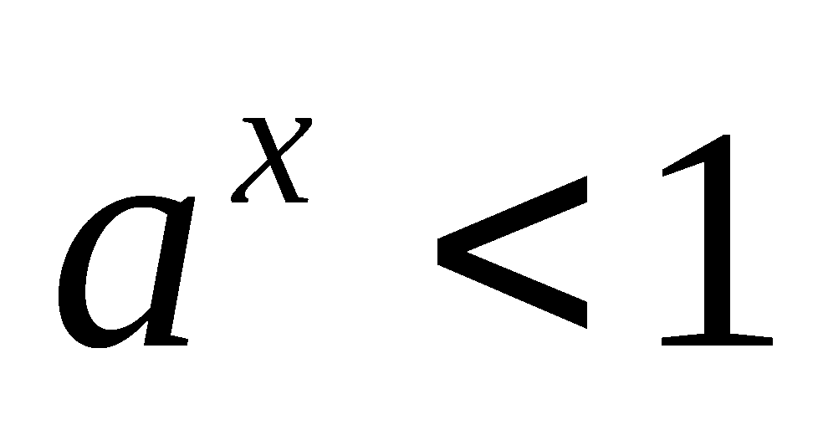的解集是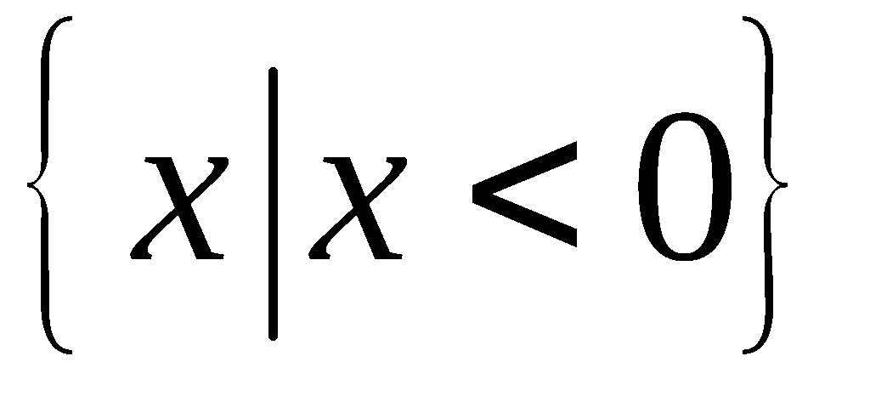；
命题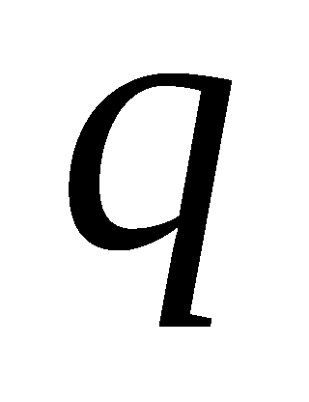：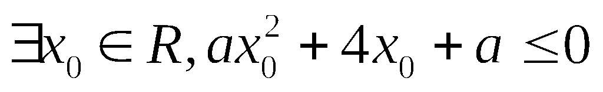.若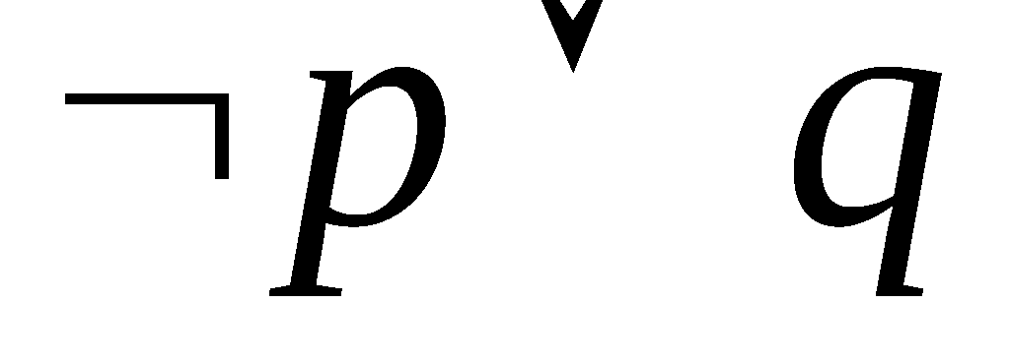为假命题，求实数的取值范围.

18. 已知曲线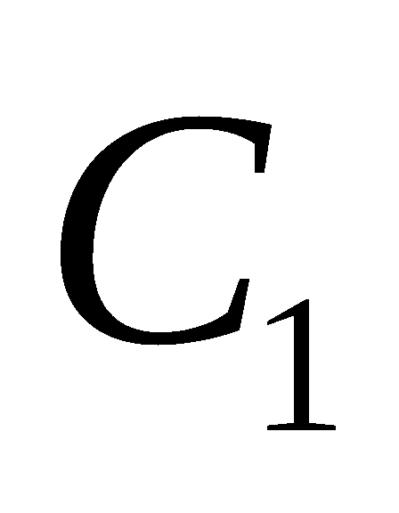的参数方程为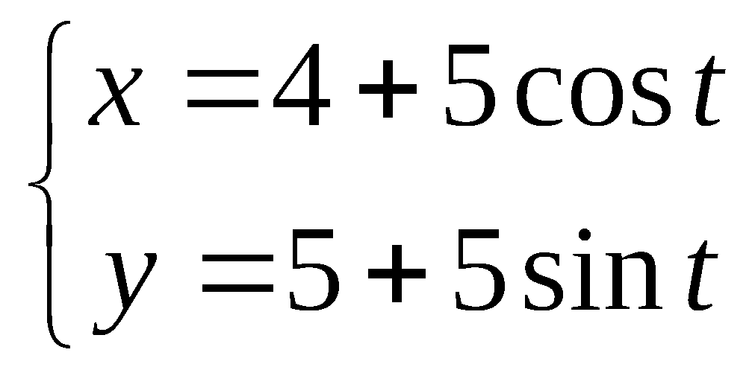，(为参数)，以坐标原点为极点，轴的正半轴为极轴建立极坐标系，曲线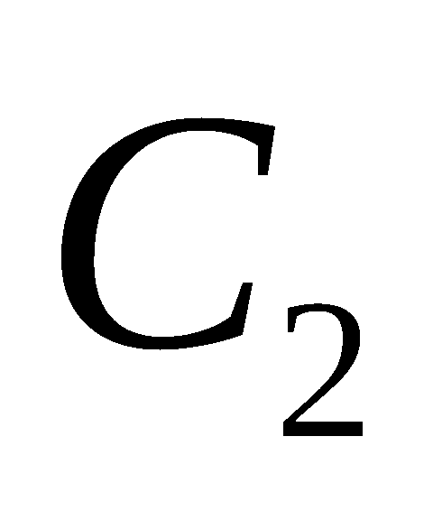的极坐标方程为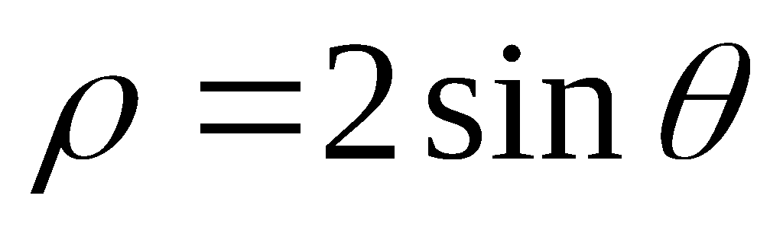.
（1）把的参数方程化为极坐标方程；
（2）求与交点的极坐标(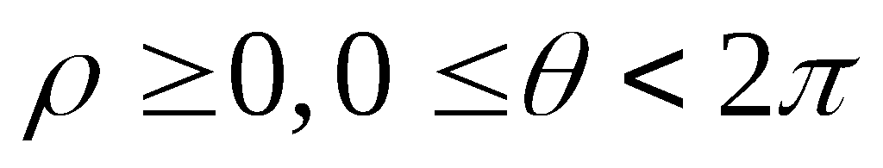)．

19. 已知函数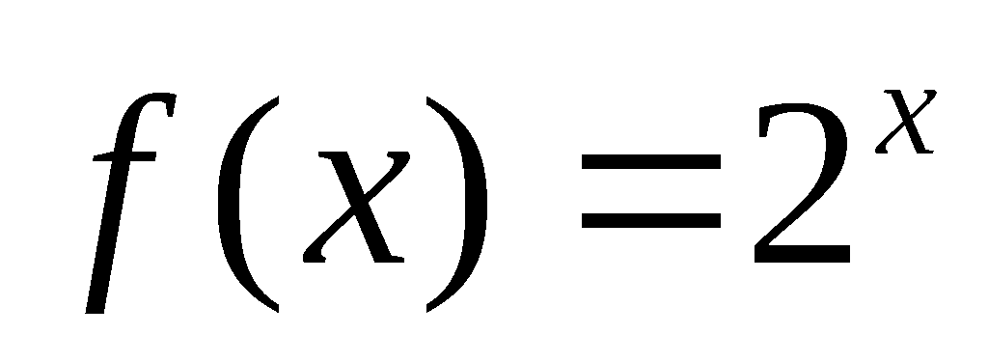，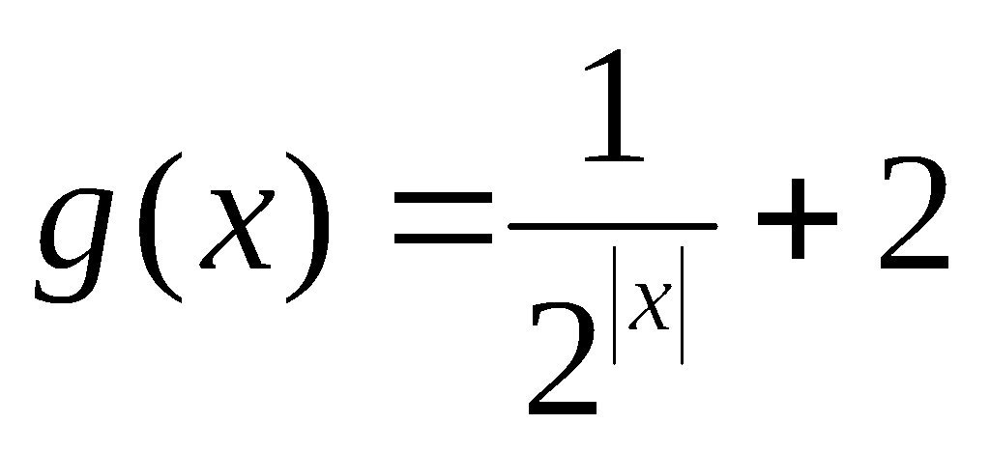.
（1）求函数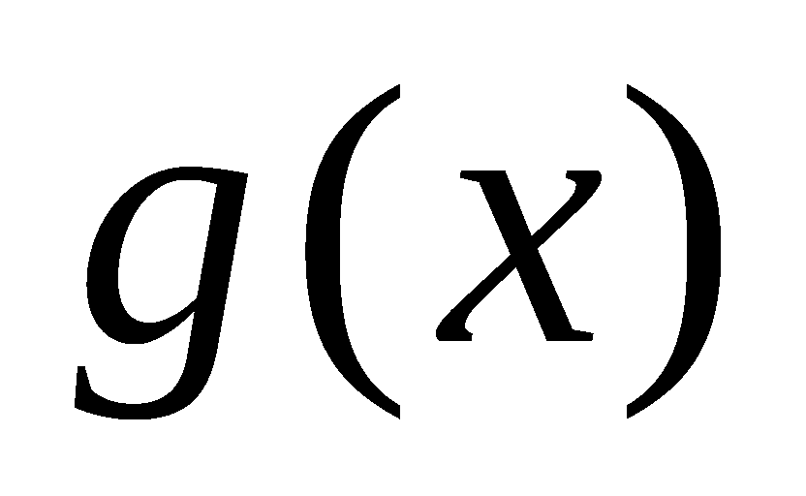的值域；
（2）求满足方程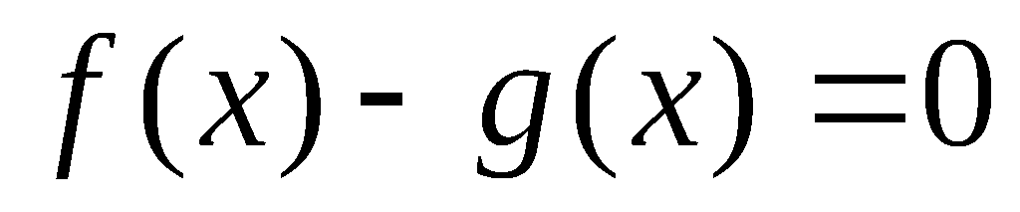的的值．

20. 某公司准备将1 000万元资金投入到市环保工程建设中，现有甲、乙两个建设项目选择.若投资甲项目一年后可获得的利润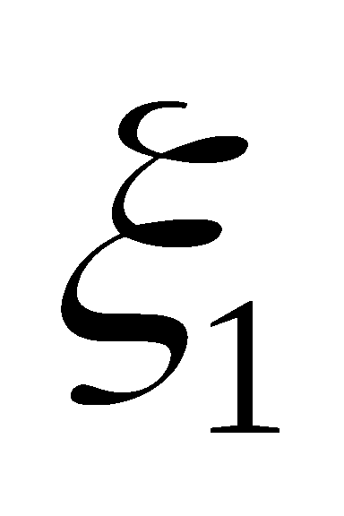(万元)的概率分布列如下表所示：
 | 110 | 120 | 170
 |  | 0.4 | 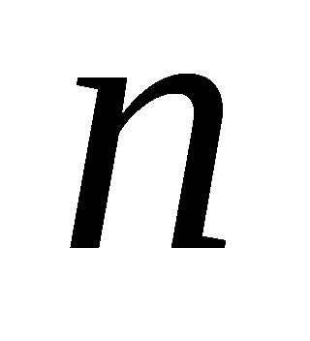
且的期望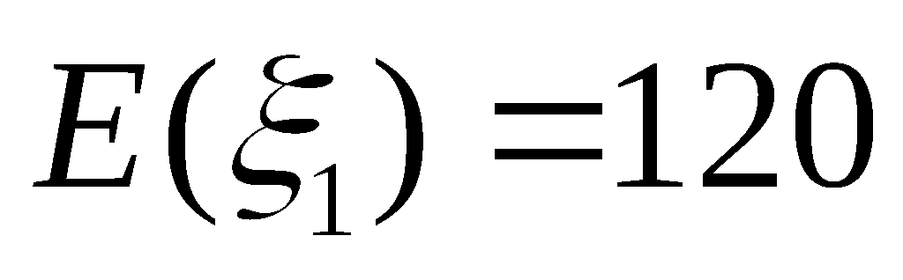；若投资乙项目一年后可获得的利润(万元)与该项目建设材料的成本有关，在生产的过程中，公司将根据成本情况决定是否在第二和第三季度进行产品的价格调整，两次调整相互独立且调整的概率分别为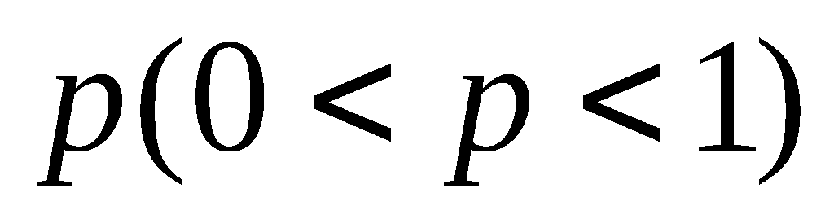和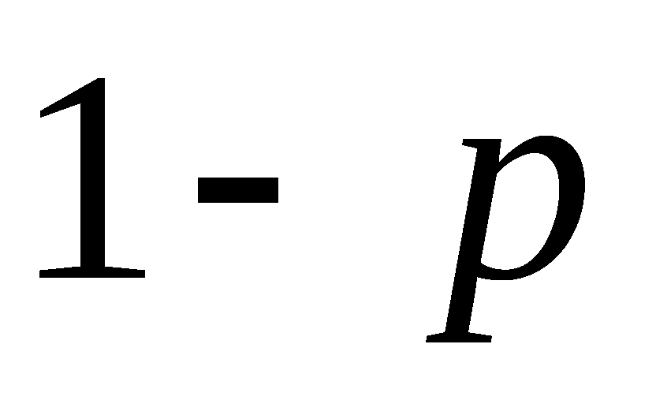.若乙项目产品价格一年内调整次数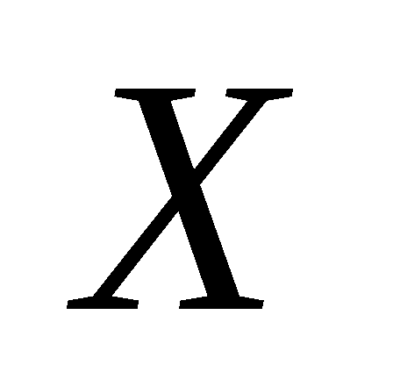(次)与的关系如下表所示：
 | 0 | 1 | 2
 | 41.2 | 117.6 | 204.0
（1）求，的值；
（2）求的分布列；
（3）若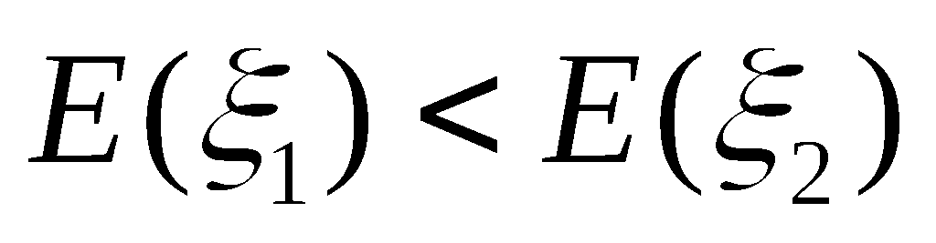，则选择投资乙项目，求此时的取值范围.

21. 已知函数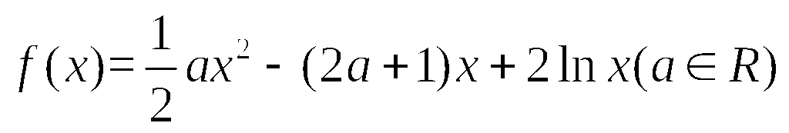.
（1）若曲线在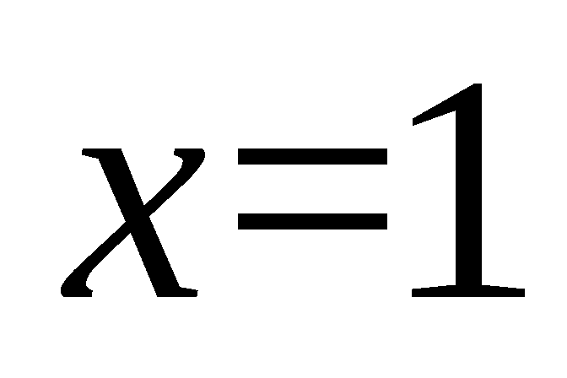和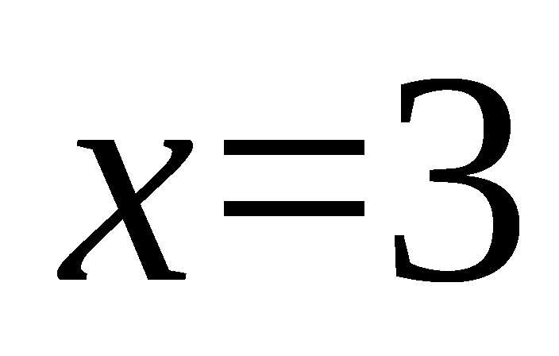处的切线互相平行，求的值；
（2）求的单调性.

22. 已知函数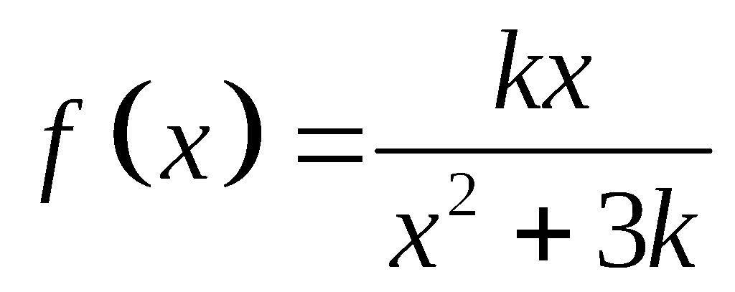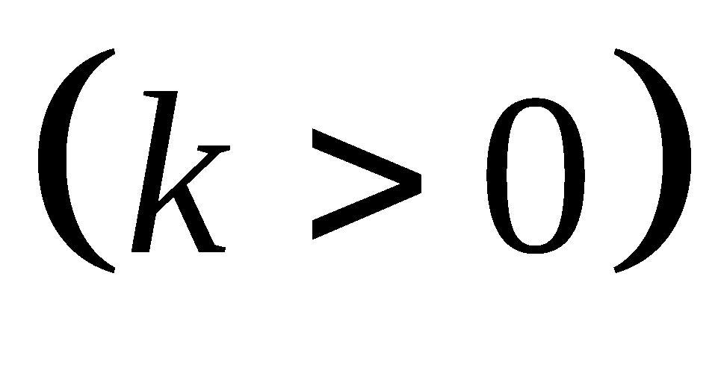.
（1）若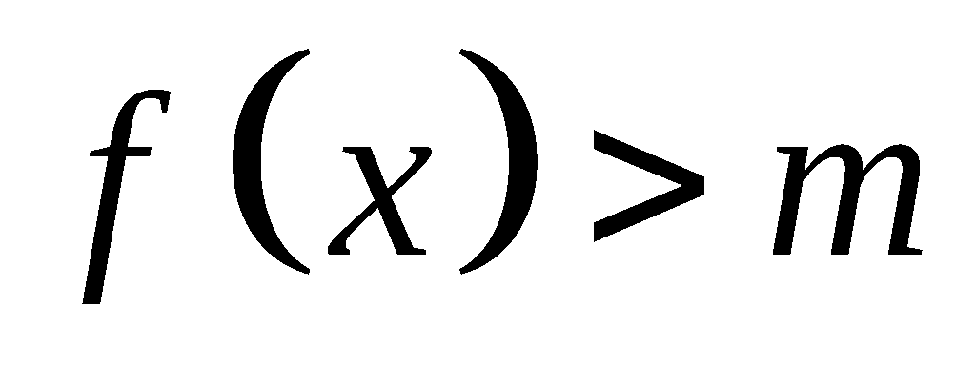的解集为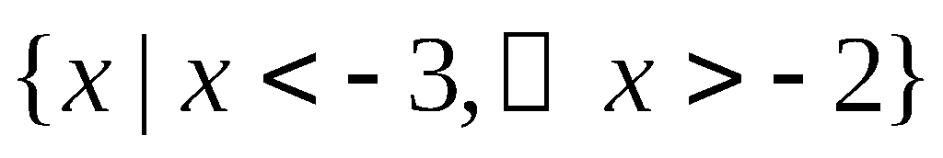，求不等式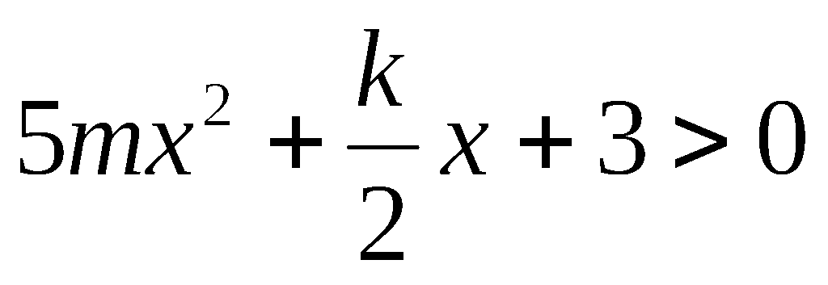的解集；
（2）若存在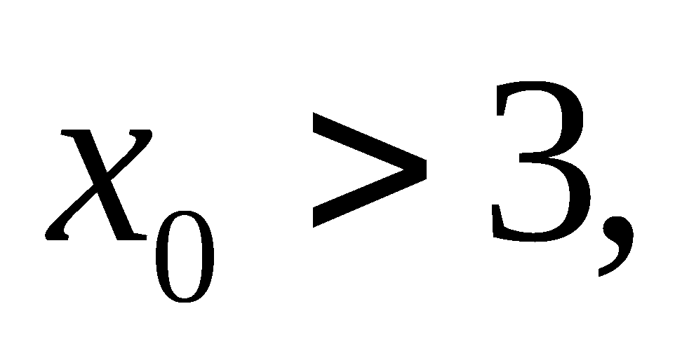使得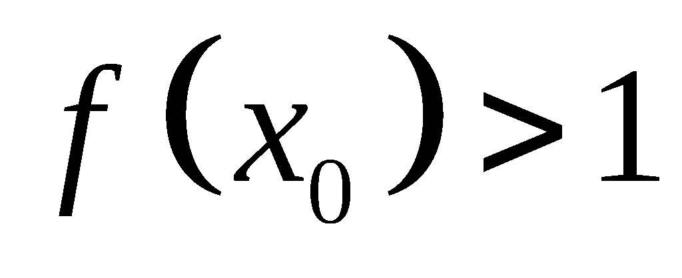成立，求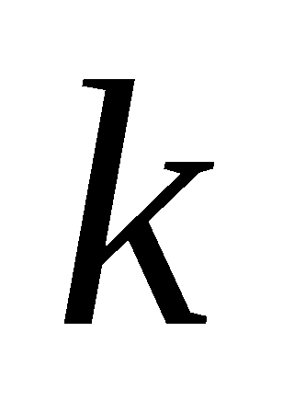的取值范围.

武威六中2017-2018学年度高三一轮复习过关考试（一）
数学（理）答案
一、选择题
题号 | 1 | 2 | 3 | 4 | 5 | 6 | 7 | 8 | 9 | 10 | 11 | 12
答案 | C | B | C | D | D | D | C | A | B | A | A | C

- 填空题
13. 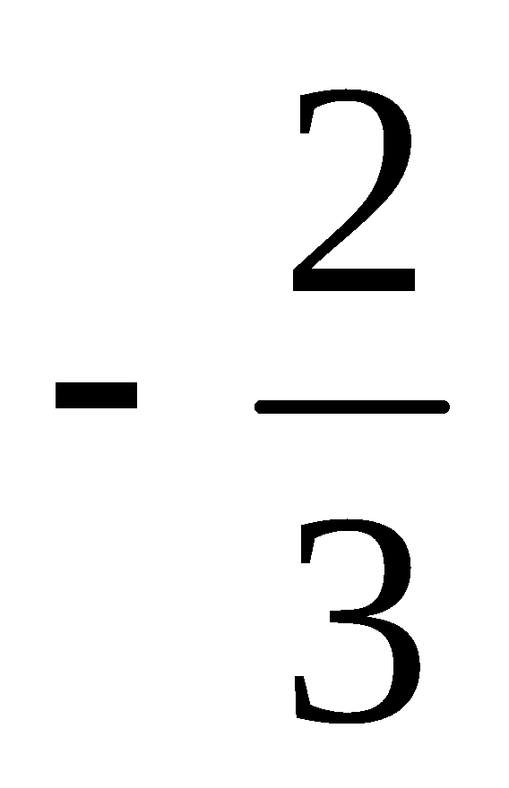 14. 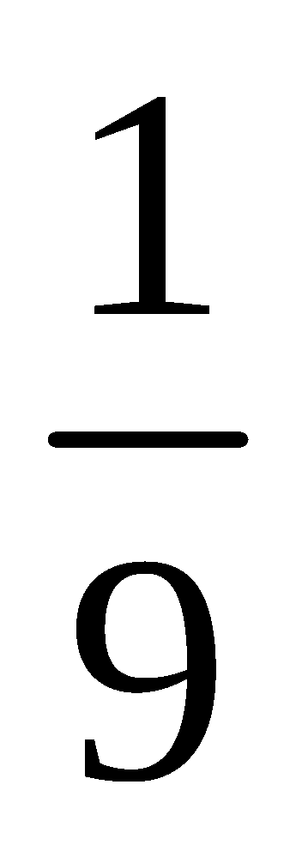 15. 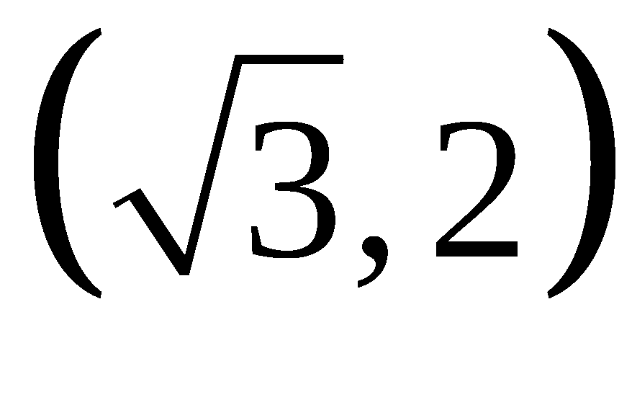 16. ①②
三、解答题
17.解：
由为假命题，得：命题为真命题，命题为假命题.
由命题为真命题，得，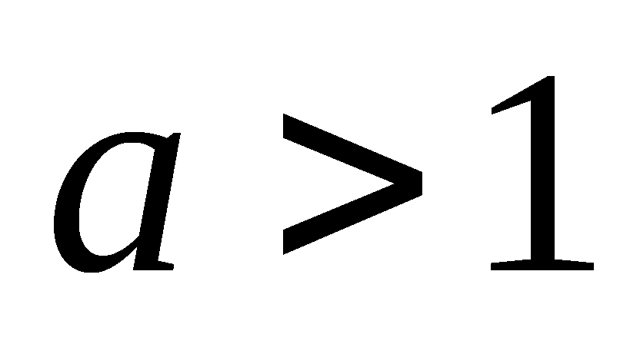；
由命题为假命题，得：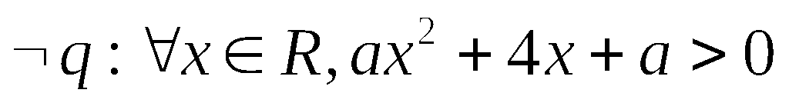为真命题，
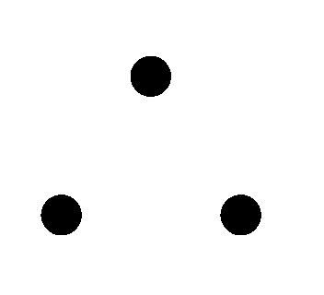 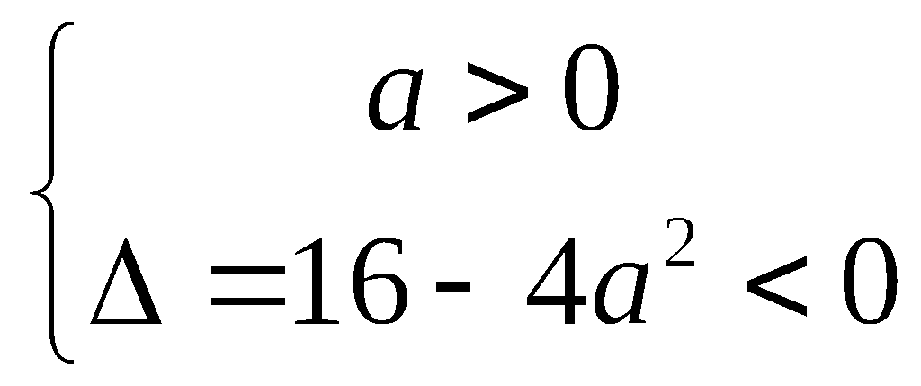 ，解得：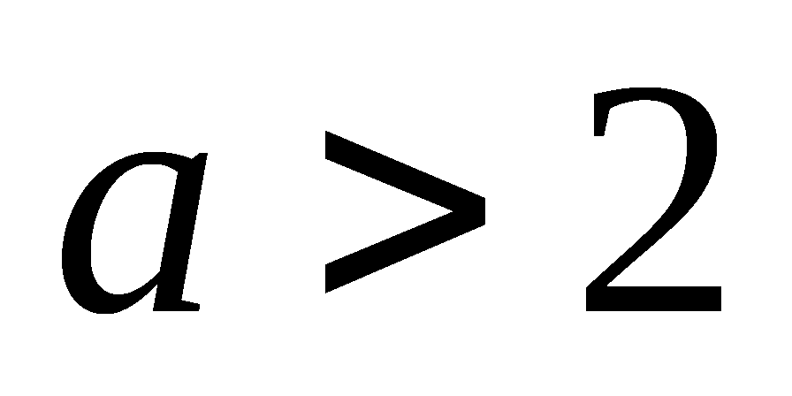； 因此，所求实数的取值范围是.
18.解 (1)∵C₁的参数方程为， ∴
∴(x－4)²＋(y－5)²＝25(cos²t＋sin²t)＝25，
即C₁的直角坐标方程为(x－4)²＋(y－5)²＝25，
把x＝ρcos θ，y＝ρsin θ代入(x－4)²＋(y－5)²＝25，
化简得：ρ²－8ρcos θ－10ρsin θ＋16＝0.
- 方法一： ∵ C₂的直角坐标方程为x²＋y²＝2y，
解方程组得或
∴C₁与C₂交点的直角坐标为(1,1)，(0,2)．
∴C₁与C₂交点的极坐标为.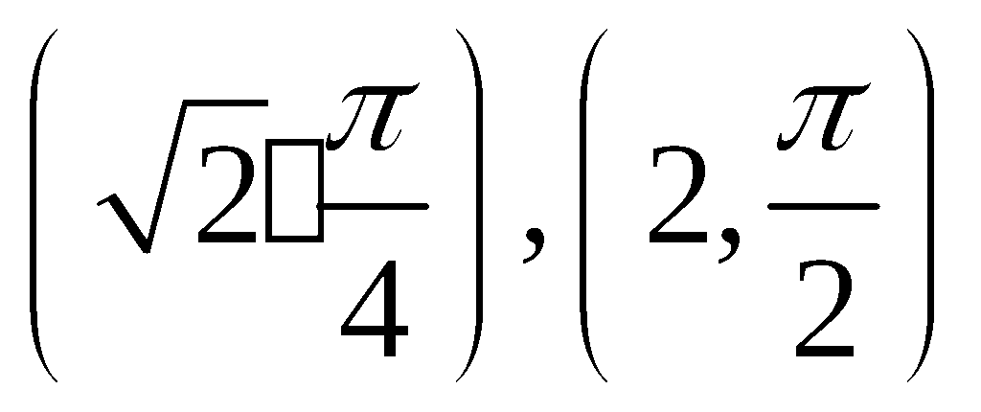.
方法二：由（1）知，C_{1：} ρ²－8ρcos θ－10ρsin θ＋16＝0. 而C_{2：} ρ＝2sin θ.
将C₁与C₂联立，解得C₁与C₂交点的极坐标为.
19.解 (1)g(x)＝＋2＝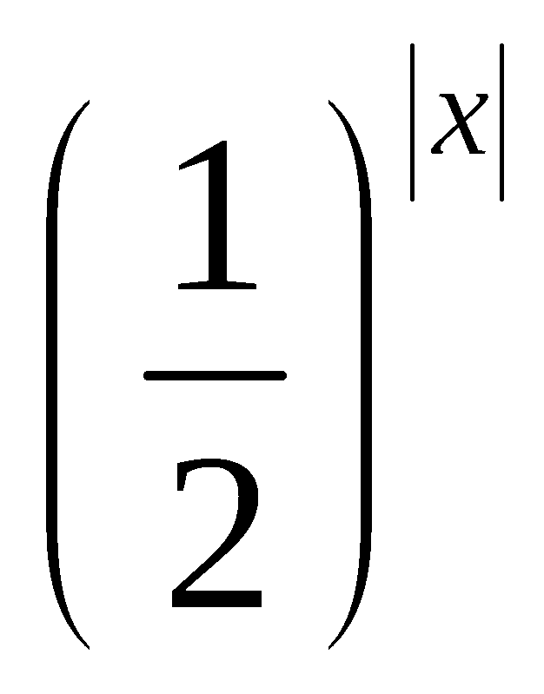＋2， 因为|x|≥0，所以0＜≤1，
即2＜g(x)≤3， 故g(x)的值域是(2,3]．
(2) 由f(x)－g(x)＝0，得2^{x}－－2＝0，
当x≤0时，显然不满足方程， 当x＞0时，由2^{x}－－2＝0，
整理得(2^{x})²－2·2^{x}－1＝0，(2^{x}－1)²＝2，故2^{x}＝1±，因为2^{x}＞0，
所以2^{x}＝1＋， 即x＝log₂(1＋)．
20.解： (1)由题意得 解得m＝0.5，n＝0.1.
(2) ξ₂的可能取值为41.2，117.6，204，
P(ξ₂＝41.2)＝(1－p)[1－(1－p)]＝p(1－p)，
P(ξ₂＝117.6)＝p[1－(1－p)]＋(1－p)(1－p)＝p²＋(1－p)²，
P(ξ₂＝204)＝p(1－p)， 所以ξ₂的分布列为:
ξ₂ | 41.2 | 117.6 | 204
P | p(1－p) | p²＋(1－p)² | p(1－p)
(3) 由(2)可得：E(ξ₂)＝41.2p(1－p)＋117.6[p²＋(1－p)²]＋204p(1－p)＝－10p²＋10p＋117.6，
由E(ξ₁)<E(ξ₂)，得120<－10p²＋10p＋117.6，解得0.4<p<0.6，
因此，当选择投资乙项目时，p的取值范围是(0.4，0.6).
21.解：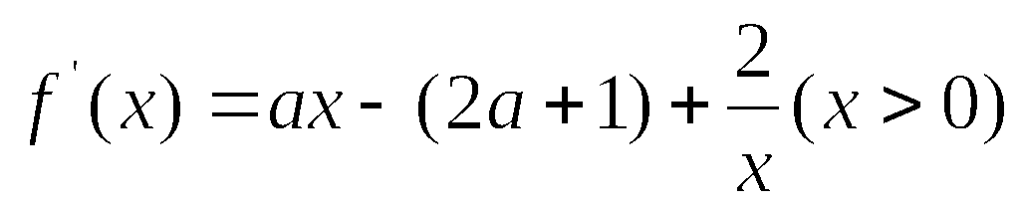.
- 题意知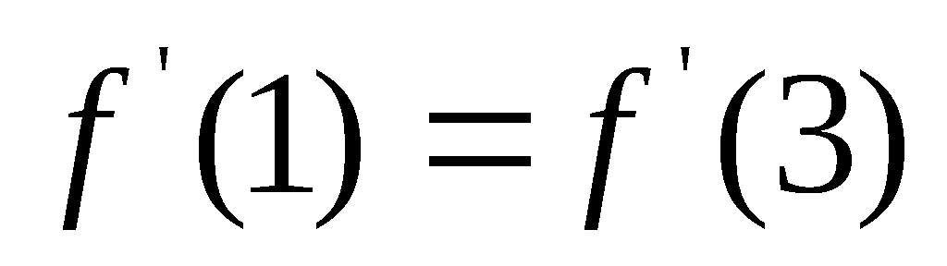，即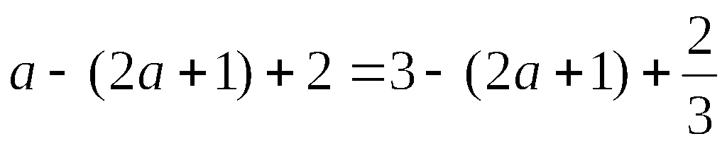，解得：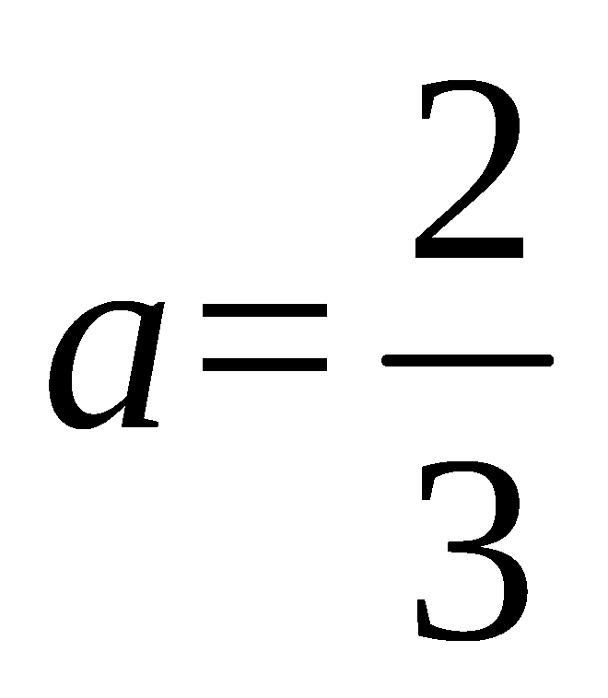.
- 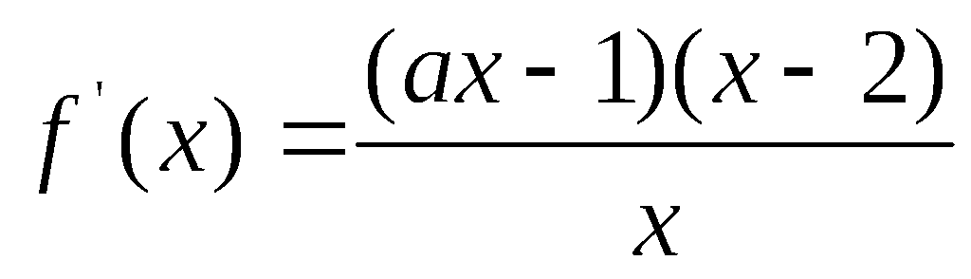（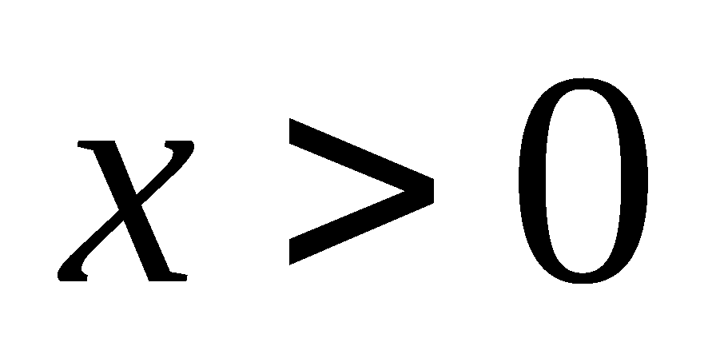），
①当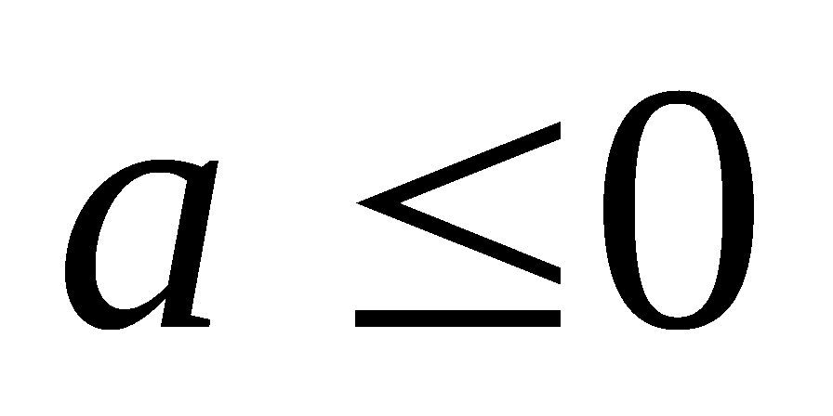时，∵，∴ 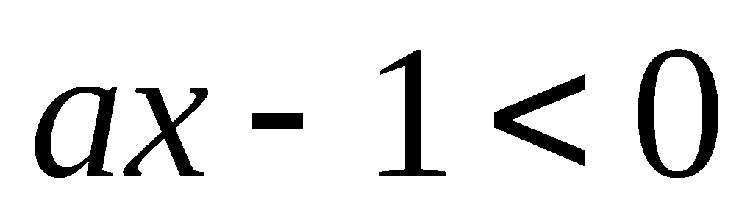，∴ 在区间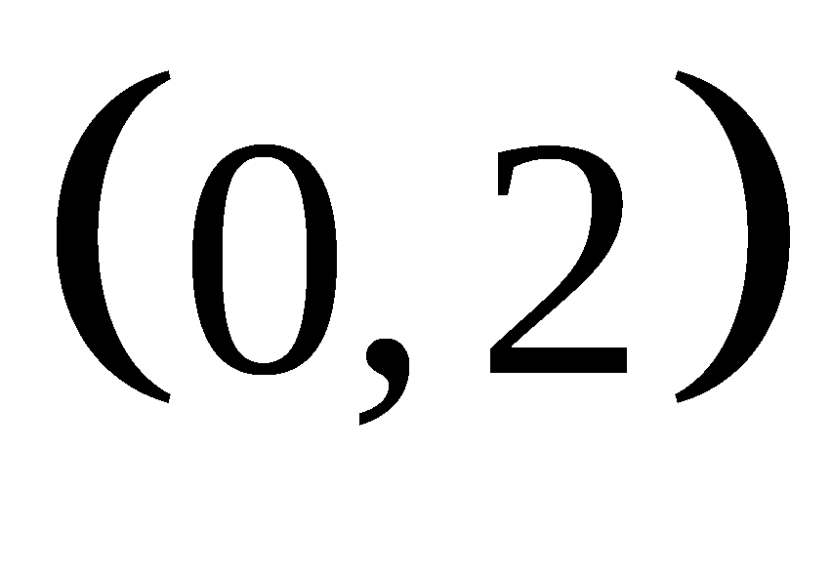上，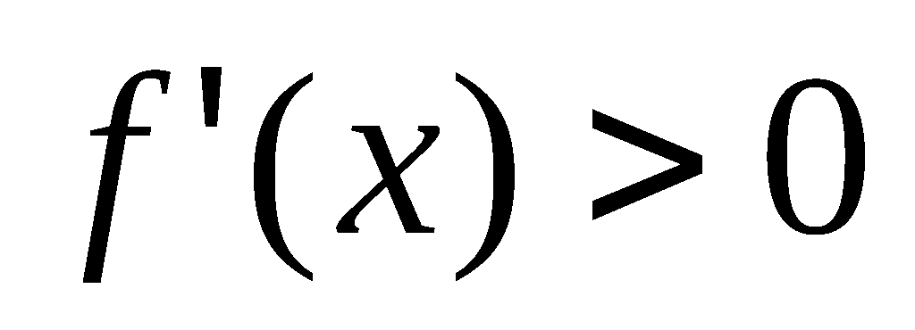；在区间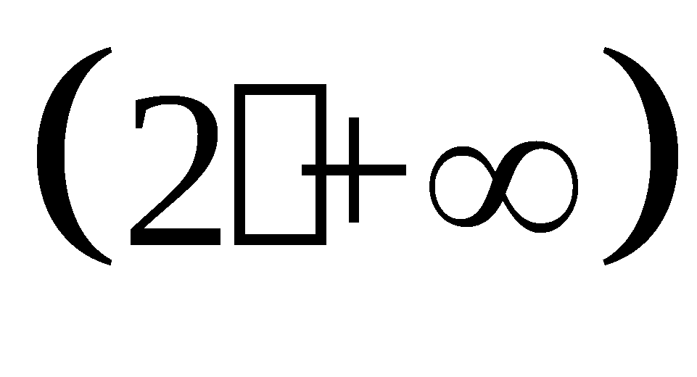上，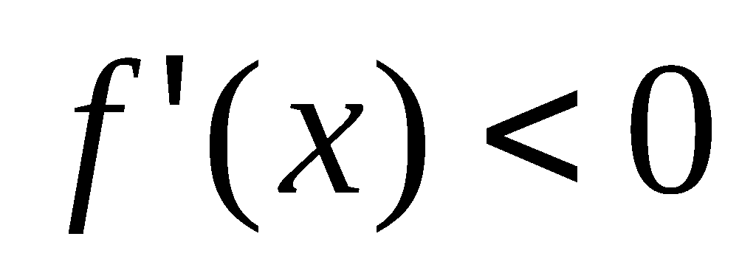，故的单调递增区间是，单调递减区间是.
②当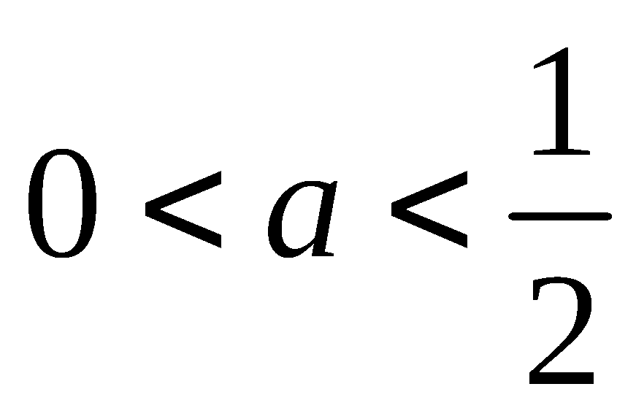时，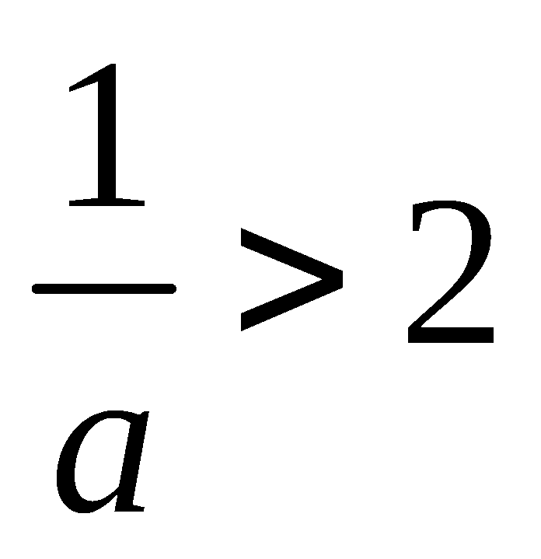；
③当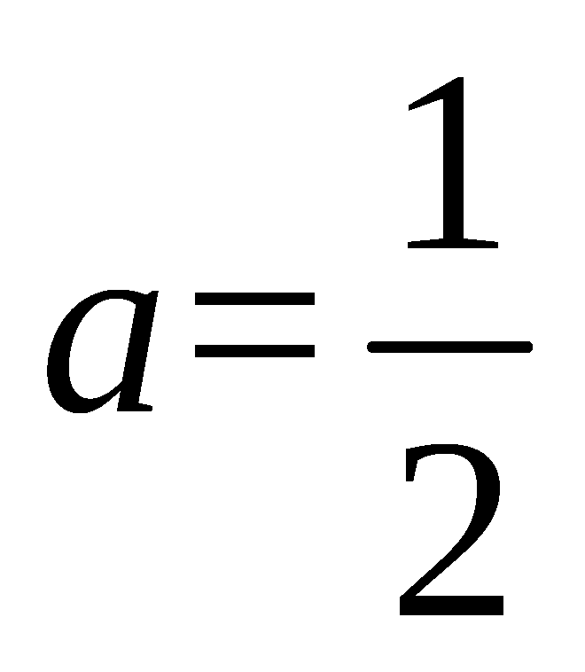时，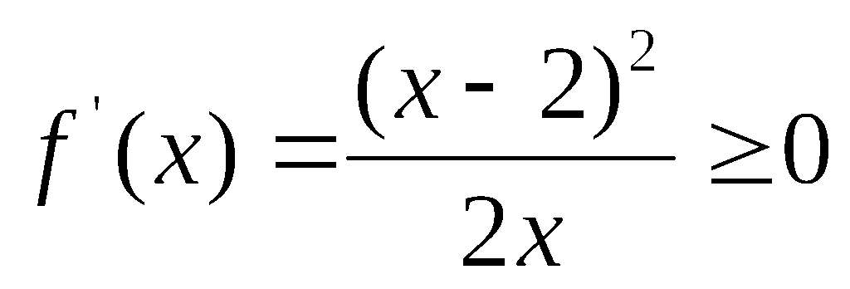，故的单调递增区间是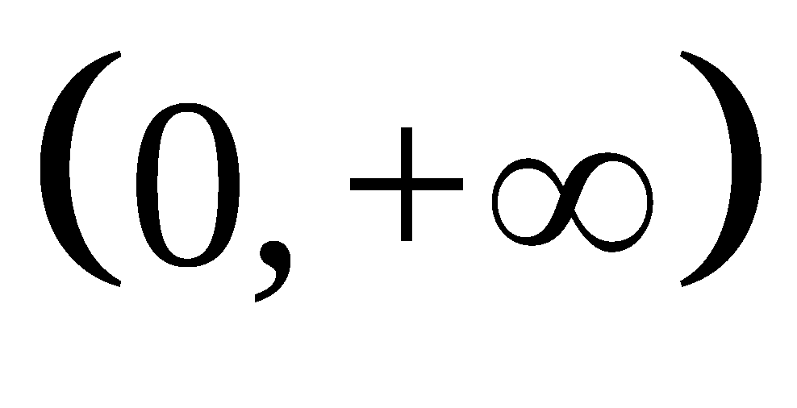.
④当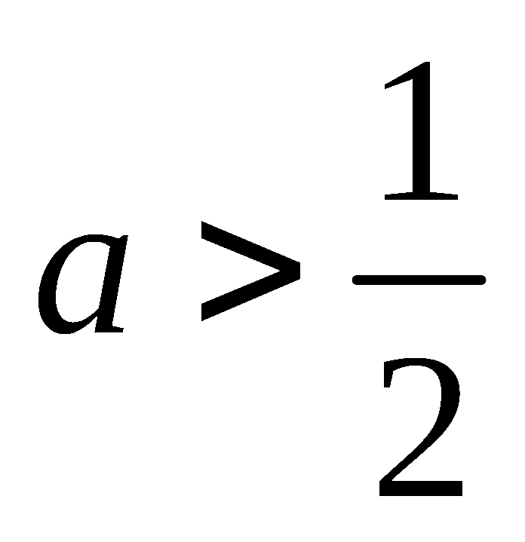时，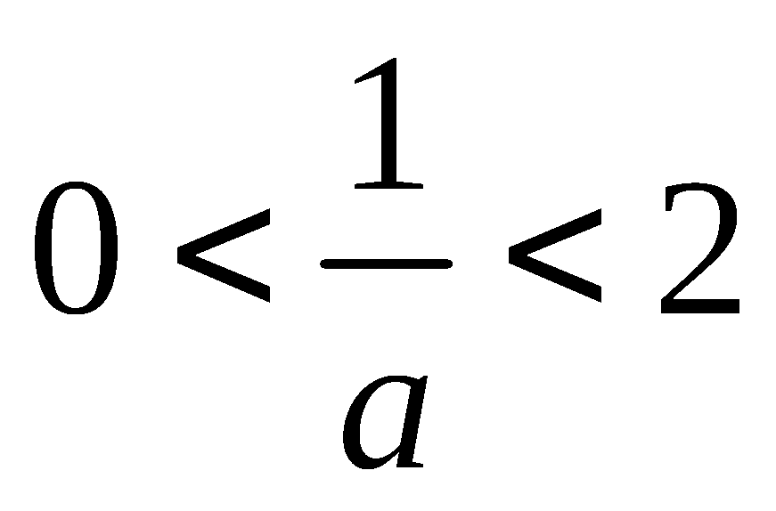，在区间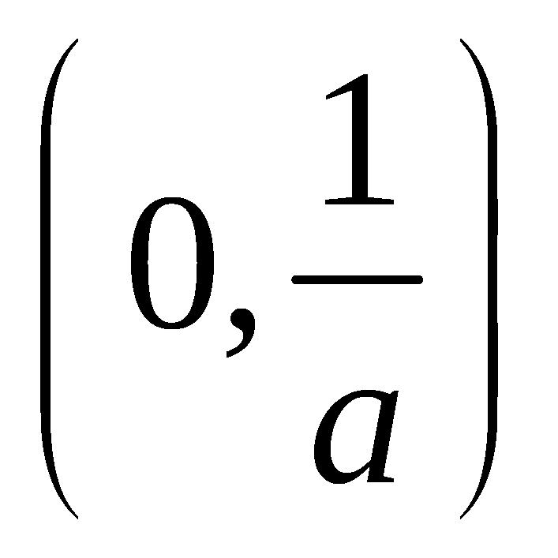和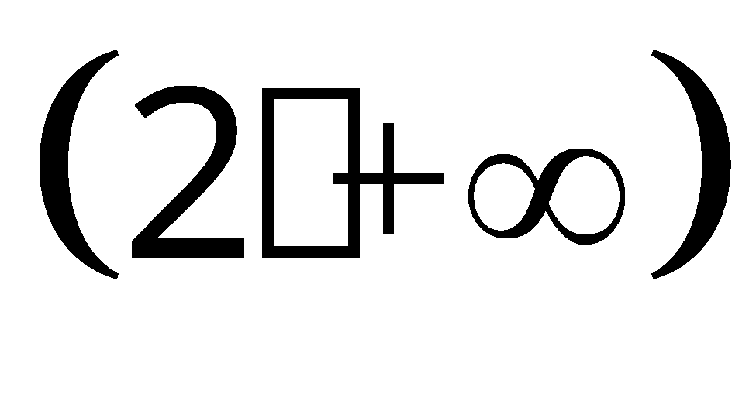，；在区间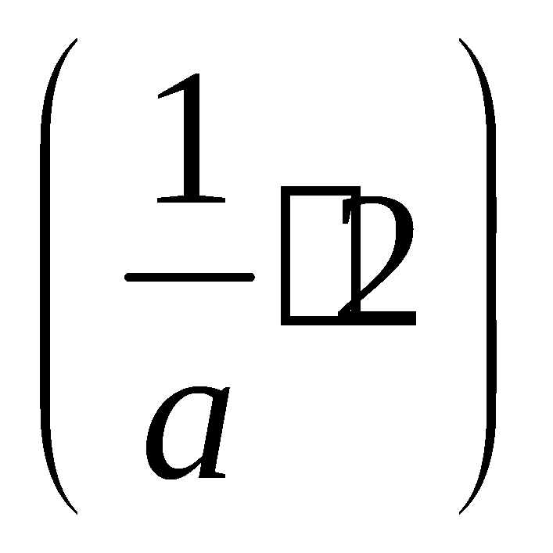上，，故的单调递增区间是和，单调递减区间是.
综上所述： 略
22.解：（1）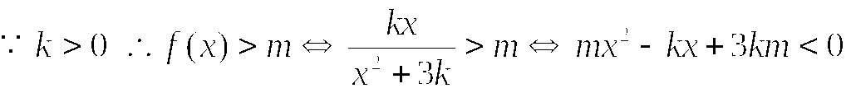，
不等式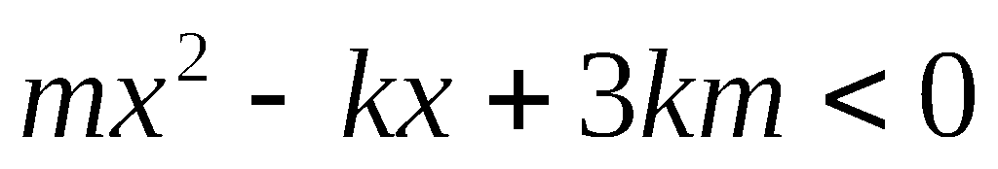的解集为，
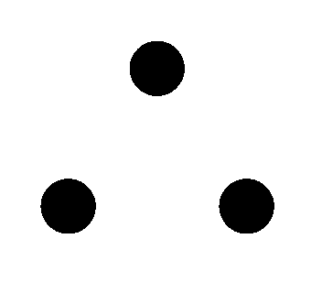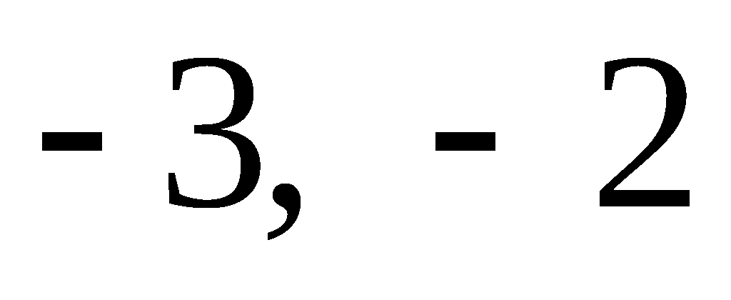是方程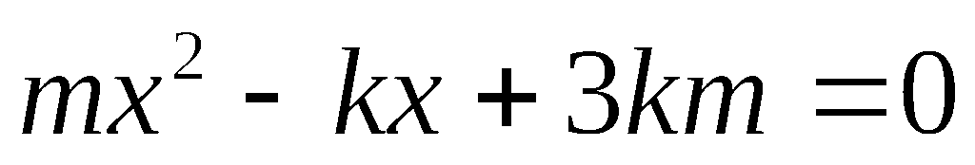的根，且m<0， 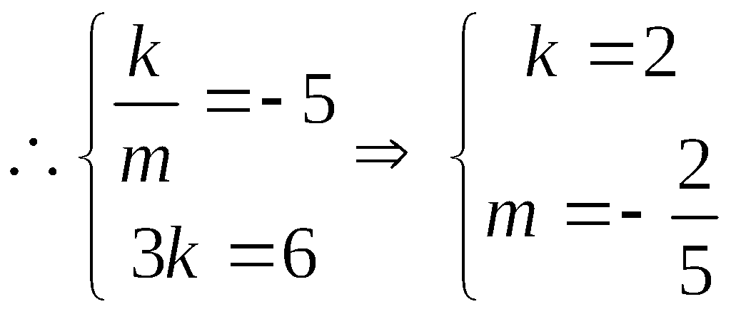
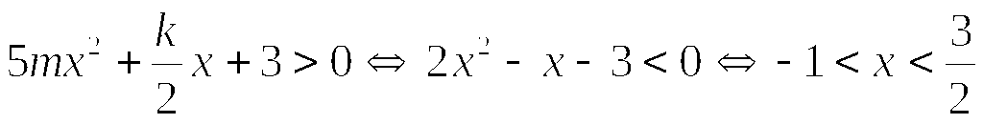．
不等式的解集为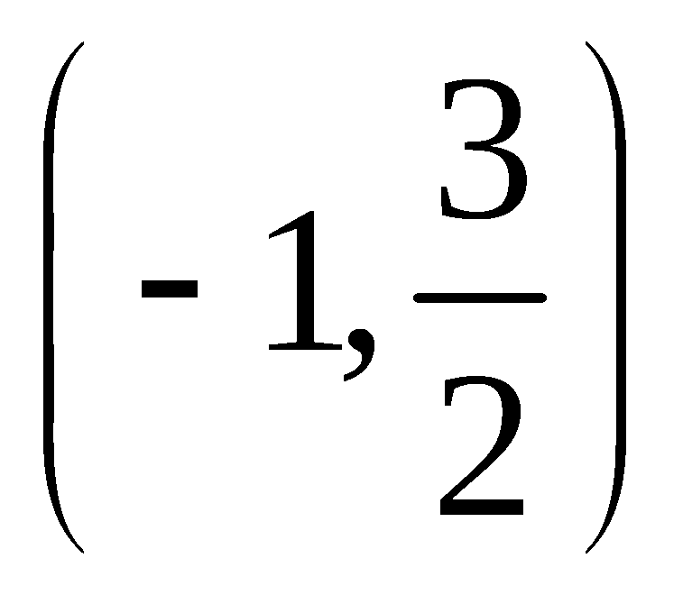
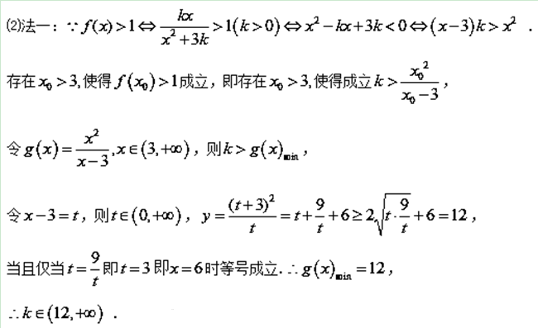
法二：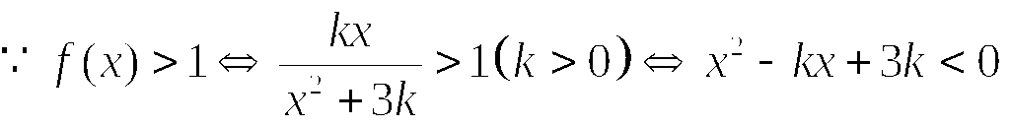，，
令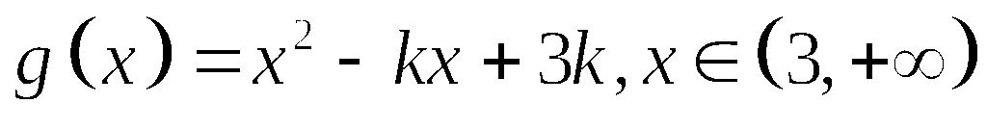，
存在使得成立，即存在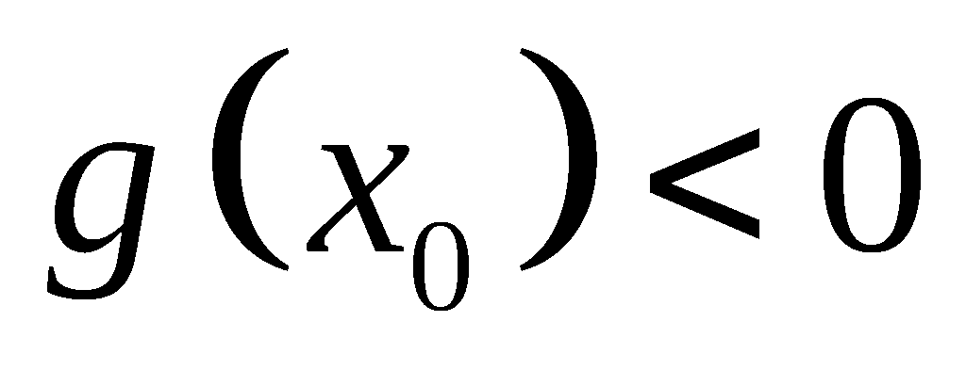成立，即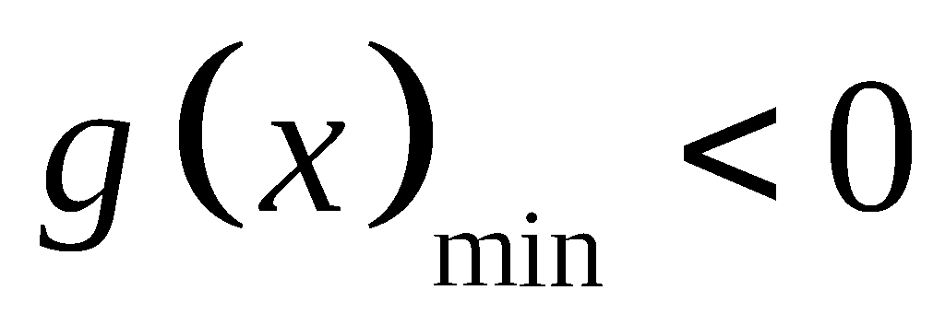成立，
当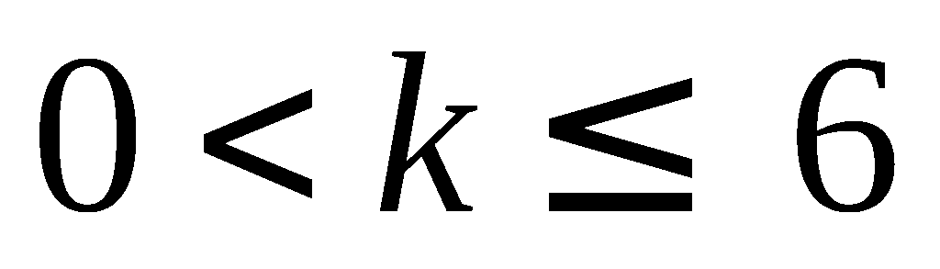时，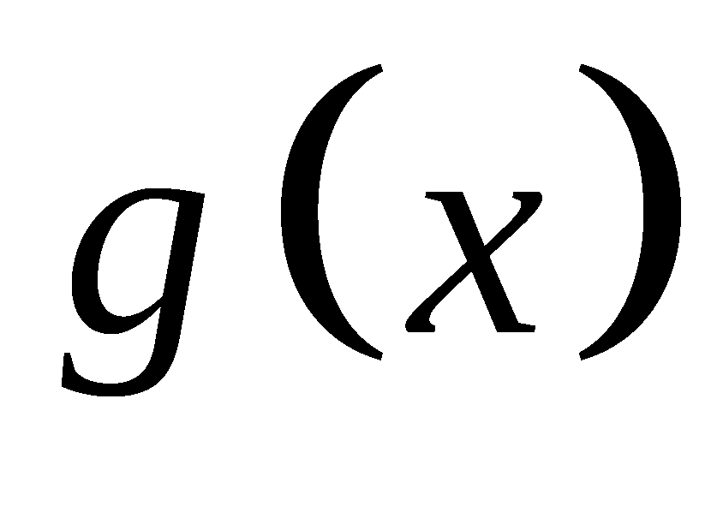在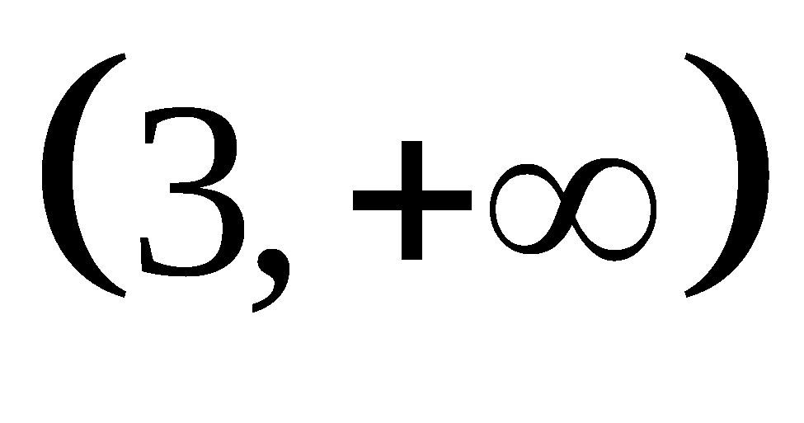上单调递增，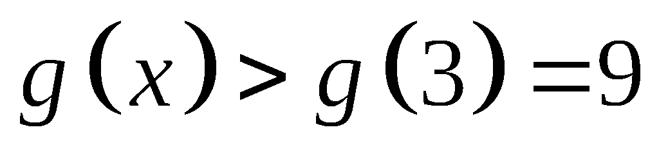，显然不存在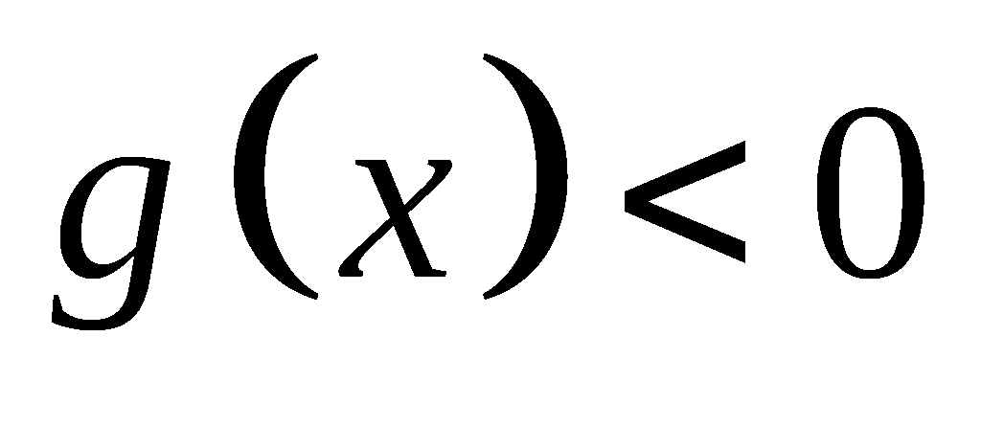；
当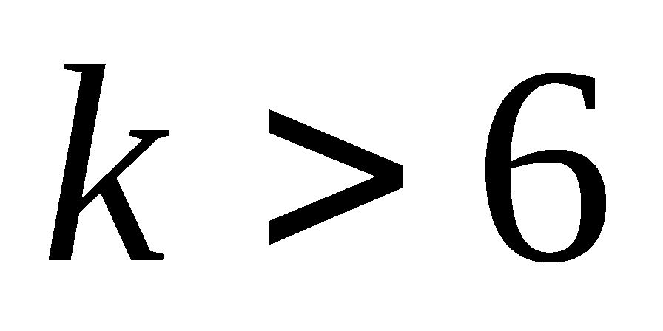时，在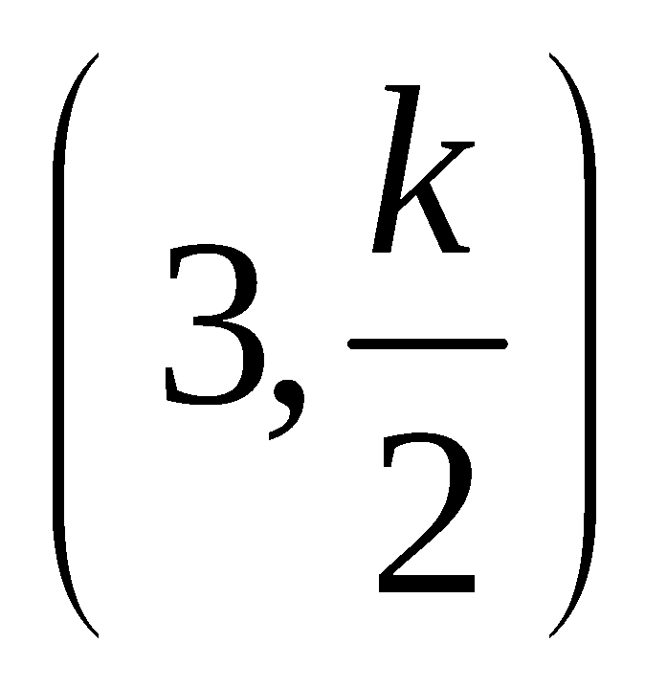上单调递减，在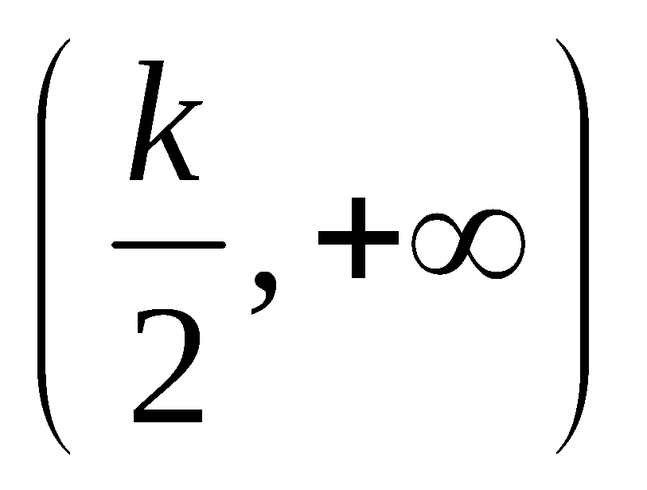上单调递增，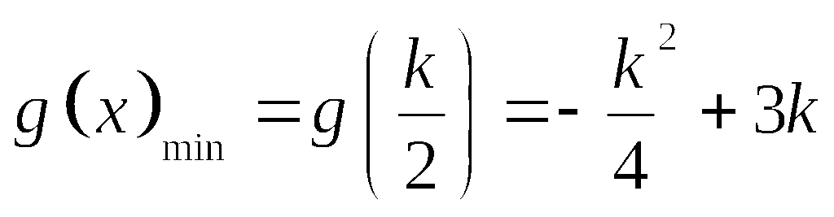，由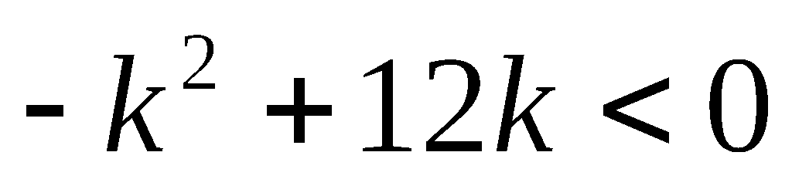可得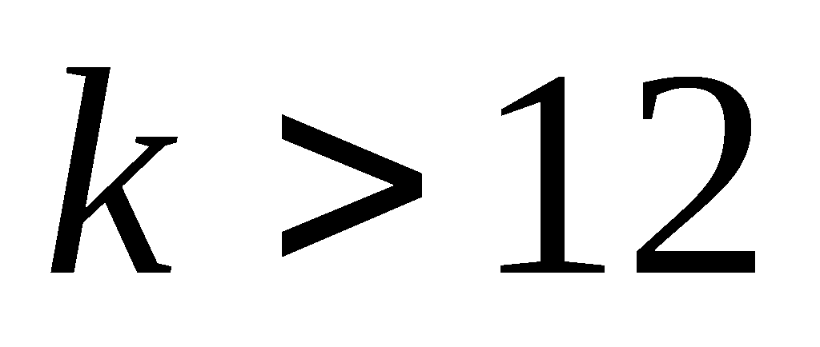 ，综上，

